1С:Предприятие 8
ТАБ:GRC Внутренний аудит
Руководство пользователя
(Инструкция по работе)

Версия 1.0
Оглавление

1 Алгоритм работы системы 4
2 Перечень сокращений и терминов 5
3 Обзор команд системы 5
4 Настройка программы 7
4.1. Настройка раздела «Настройка программы» 7
4.2. Создание справочника «Пользователи» 9
4.3. Заполнение Календаря 10
5 Структура предприятия 11
6 Рабочие группы и роли исполнителей 12
7 Фиксация планируемого отсутствия сотрудников 13
7.1. Общие настройки программы в части отсутствий 13
7.2. Виды отсутствий: справочник 13
7.3. Создание отсутствий сотрудников 15
7.4. Отчеты по отсутствиям сотрудников 17
8 Интервью с владельцами бизнес-процессов 17
8.1. Общие настройки программы в части мероприятий 17
8.2. Интервью как мероприятие. Создание. Виды 18
8.3. Заполнение карточки интервью 19
8.4. Отражение итогов интервью во Вселенной аудита 24
9 Вселенная аудита 25
9.1. Общая структура Вселенной аудита 25
9.2. Раздел 1. Приоритизация по интервью 26
9.3. Раздел 2. Ранжирование по статистике аудитов 26
9.4. Раздел 3. Матрица рисков 27
9.5. Раздел 4. Вселенная аудита 29
9.6. Визуализация 30
10 Презентация квартального плана УВА 30
10.1. Общая структура Презентации 30
10.2. Обзор разделов Презентации 31
11 Шаблон плана проекта аудита (задачи аудиторского проекта) 33
12 План УВА 34
12.1. Создание Плана аудита 34
12.2. Отчет «План проверок» 36
12.3. Предупреждение об отсутствии 37
13 Проект аудита (расследования, консультации) 38
13.1. Просмотр проектов 38
13.2. Режимы просмотра Плана проекта: планирование, диаграмма Ганта и др. 39
13.3. Подбор исполнителей по задачам в План проекта 42
14 Заполнение аудита 43
14.1. Реквизиты аудита 43
14.2. Программы аудита (аудиторские процедуры) 43
14.3. Наблюдения 45
14.4. Аудиторское заключение 47
15 Отчет «Наблюдения аудита» 48
16 Итоговый отчет «Отчет по аудиту» 49
17 Настройка исполнения задач по почте 50
17.1. Настройка системной учётной записи 50
17.2. Настройка функциональности исполнения задач по почте 52
18 Анкеты обратной связи в аудите 54
19 Модель компетенций 57

Алгоритм работы системы
Администратор:
- выполняет настройку программы;
- создает структуру предприятия;
- вводит бизнес-процессы (справочник);
- настраивает роли пользователей.
Уполномоченный по ВА (как правило, методолог):
- до начала планирования внутреннего аудита:
  - создает производственный календарь на последующий год;
  - фиксирует планируемые отсутствия аудиторов (обучение, отпуска и т.п.);
  - проводит интервью (как протокольное мероприятие) с владельцами бизнес-процессов и высшими должностными лицами;
- на этапе планирования внутреннего аудита:
  - собирает Вселенную аудита (модель аудита), где происходит интегрированная оценка рисков и выявление областей аудита в отношении соответствующих бизнес-процессов на основе следующих источников:
    - итогов интервью,
    - данных о рисках из модуля УР,
    - данных по аудиторским отчетам за последние 5 лет;
  - создает или актуализирует шаблон проекта аудита (задачи проекта аудита).
  - заполняет план УВА на предстоящий календарный год аудитами, выбирая из Вселенной аудита требуемые области аудита (т.е. бизнес-процессы предприятия) и как бы нарезая все нуждающиеся в проверке на предстоящий год области аудита на отдельные аудиты, к примеру ежеквартальные.
  - фиксирует текущие отсутствия аудиторов (больничный, личные обстоятельства и т.п.).
  - формирует отчет «План проверок», который содержит сведения о запланированных аудитах и планируемое распределение бюджета времени аудиторов в отношении областей проверок.
- на этапе аудита:
  - на основе каждого пункта плана УВА по кнопке «Создать проект и аудит» автоматически создаются документы (элементы справочника) «Проект аудита» и «Аудит». Проект аудита формируется на основе ранее настроенного шаблона плана проекта аудита (задач проекта аудита);
  - формирует отчеты по аудитам.
Аудитор:
- на этапе аудита:
  - заполняет по каждому аудиту: программу аудита, наблюдения, аудиторские заключение, дает краткую оценку;
  - фиксирует свои трудозатраты (еженедельный отчет).
Итог:
- Отчет по аудиту по шаблону с передачей в файл MS Word.
Процесс имеет циклический характер, так как оценки аудиторских заключений по областям аудита станут впоследствии основой расчета Вселенной аудита (принимаются в расчет оценки за последние 5 лет).

Перечень сокращений и терминов
ВА – внутренний аудит.
УВА – управление внутреннего аудита.
ПКМ – план корректирующих мероприятий. – корректирующих
КТ – контрольные точки.

Вселенная аудита – модель аудита, в которой обобщены все риски и планируемые области аудита.
Область аудита – в одном случае, это элемент Вселенной аудита (в более широком смысле) и в другом случае, это элемент программы конкретного аудита (аудиторской процедуры) (в более узком смысле слова).
Подобласть аудита – элемент области аудита.
Объект аудита – понятие, используемое в плане УВА, тождественное понятиям «область вселенной аудита», «область аудита» (из Вселенной аудита) и понятию «процессы» (процессы предприятия).
Проектная команда – список пользователей и ролей, которые участвуют в создании процессов на основании проекта. Используется в рамках типового функционала проектов 1С:Документооборот.
Рабочая группа (рабочая группа проекта) – группа, отвечающая за права доступа пользователей (в том числе участников проектной команды) к просмотру проекта. Используется в рамках типового функционала проектов 1С:Документооборот.
1С:Предприятие – это система программ, включающая в себя платформу и набор созданных на ее основе конфигураций, предназназначенных для множества отраслей и предприятий разного масштаба.
1С:Документооборот – прикладное решение предназначенное для автоматизации делопроизводства и документооборота коммерческих предприятий. Является базовой конфигурацией для работы программы «ТАБ: GRC Внутренний аудит»

Обзор команд системы
Все необходимые для работы команды по внутреннему аудиту содержатся на вкладке меню «Внутренний аудит».
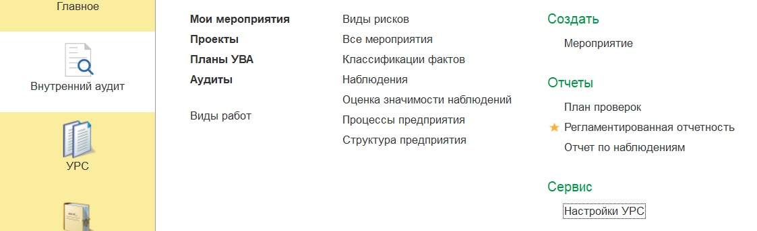
Мои мероприятия – Справочник мероприятий и участников мероприятий. Представлен в табличной форме. В контексте программы используется для фиксации процедур интервьюирования владельцев бизнес-процессов в рамках планирования аудита.
Проекты – Справочник проектов аудита и проектных команд. Представлен в табличной форме.
Планы УВА – Документы в табличной форме, содержащие планы УВА на конкретные даты. Из формы формируется отчет «План проверок на ХХХХ год».
Аудиты – Справочник аудитов по проектам в табличной форме. Содержит карточки аудитов, которые в процессе работы заполняются аудиторами.
Виды работ – Справочник по видам работ, который содержит перечень видов работ и отсутствий (обучение, отпуск и т.п.).
Виды рисков – Справочник видов рисков.
Все мероприятия – Справочник мероприятий, в контексте программы, используемый для организации интервьюирования владельцев бизнес-процессов.
Классификация фактов – Справочник предустановленных классификаций факторов: выявлено, не выявлено, риск, есть подозрение. По каждому фактору есть уточняющее описание.
Наблюдения – Справочник в табличной форме, фиксирующий наблюдения по аудиторским процедурам. По каждому наблюдению создается отдельная карточка, где аудитор прописывает различные позиции наблюдения.
Оценка значимости наблюдений – Справочник содержит четыре предустановленных оценки значимости наблюдений: низкая, средняя, высокая, очень высокая, с уточняющими пояснениями.
Процессы предприятия – Справочник бизнес-процессов предприятия, которые станут объектом аудита.
Структура предприятия – Справочник подразделений и пользователей.
Создать: Мероприятие – Создание элемента справочника «Мероприятия», используемый для организации интервью с владельцами бизнес-процессов на этапе планирования аудита.
Отчеты: План проверок – Отчет в табличной форме «План проверок на ХХХХ год».
Отчеты: Регламентированная отчетность – Регистр сведений. Журнал отчетов в табличной форме «Вселенная аудита» и слайд с визуализацией рисков по областям аудитов.
Отчеты: Отчет по наблюдениям – Отчет в табличной форме содержит наблюдения аудиторов по каждой аудиторской процедуре. Формируется на конкретный год.
Сервис: Настройки УРС – Шаблон плана проекта аудита, с пунктами плана и указанием времени.

Настройка программы

Настройка раздела «Настройка программы»
Перед началом работы программа настраивается администратором или пользователем с правами администратора.
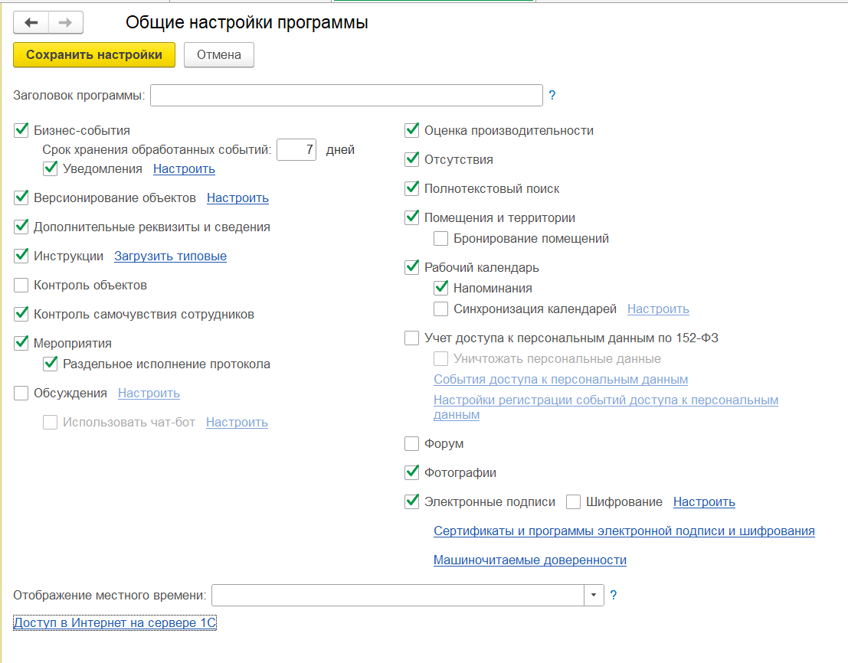
Настройка и администрирование – Настройка программы – Общие настройки программы – Сохранить настройки.

Настройка и администрирование – Настройка программы – Права доступа – Сохранить настройки.
После проставления настроек в этом разделе программа предложит сделать полное обновления прав. Подтверждаем «Да».
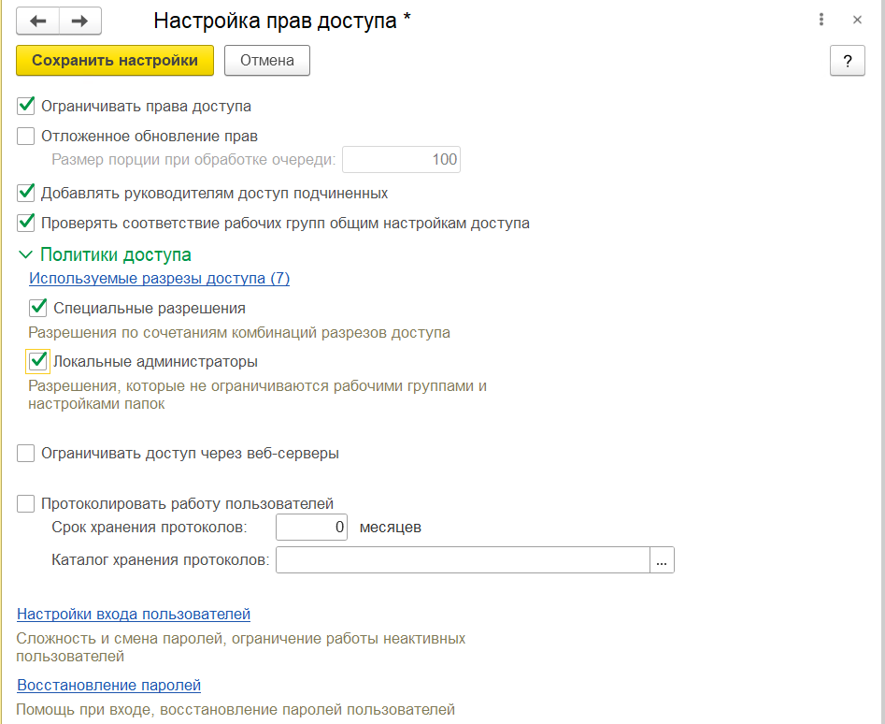
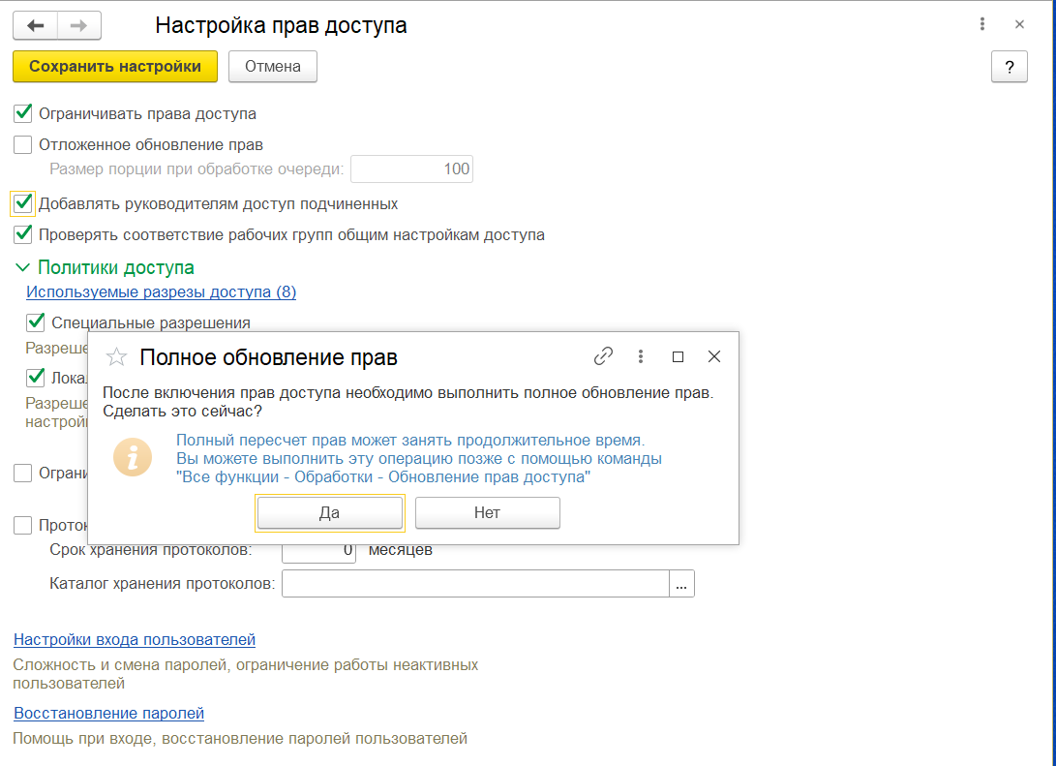

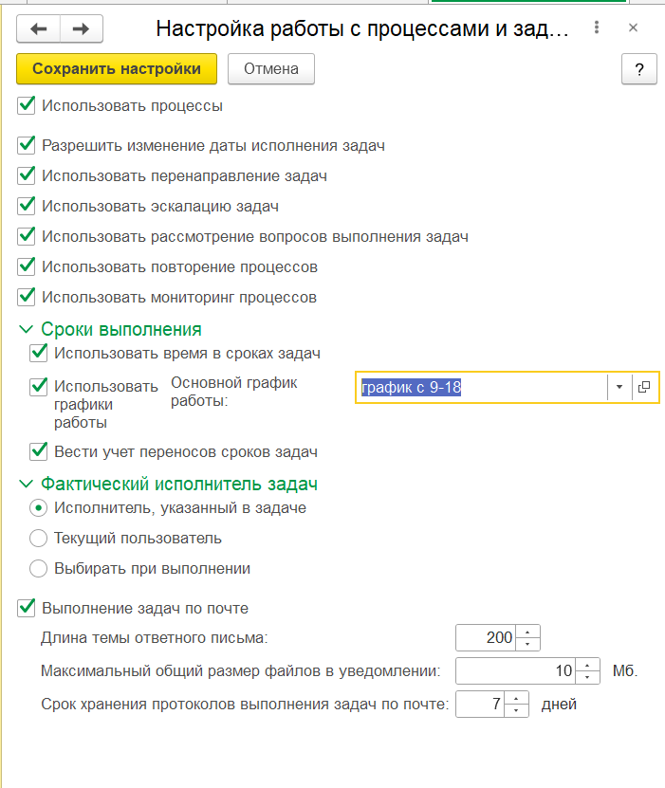
Настройка и администрирование – Настройка программы – Процессы и задачи – Сохранить настройки.

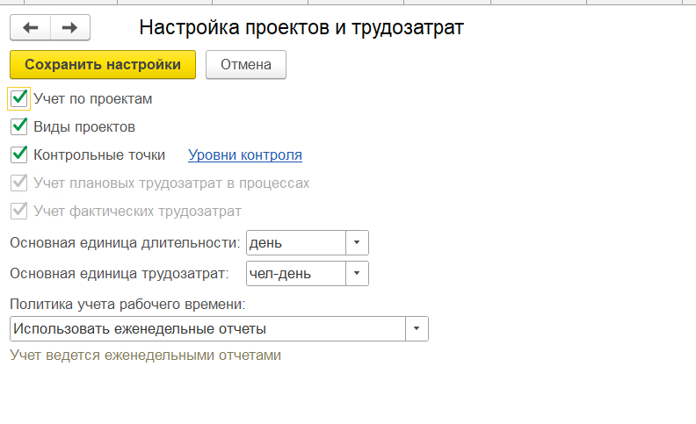
Настройка и администрирование – Настройка программы – Проекты и трудозатраты – Сохранить настройки.

Создание справочника «Пользователи»
Создание справочника «Пользователи» выполняется администратором или пользователем с правами администратора. Сотруднику указываются контактные данные, права и полномочия указываются конкретно по каждому пользователю в зависимости от уровня доступа. Ставится галка «Вход в программу разрешен» и «Показать в списке выбора», что позволит пользователю самостоятельно зайти в систему. Также системой предусмотрена загрузка перечня сотрудников с помощью программной обработки из таблицы Excel.
Настройка и администрирование – Пользователи – Сохранить настройки.
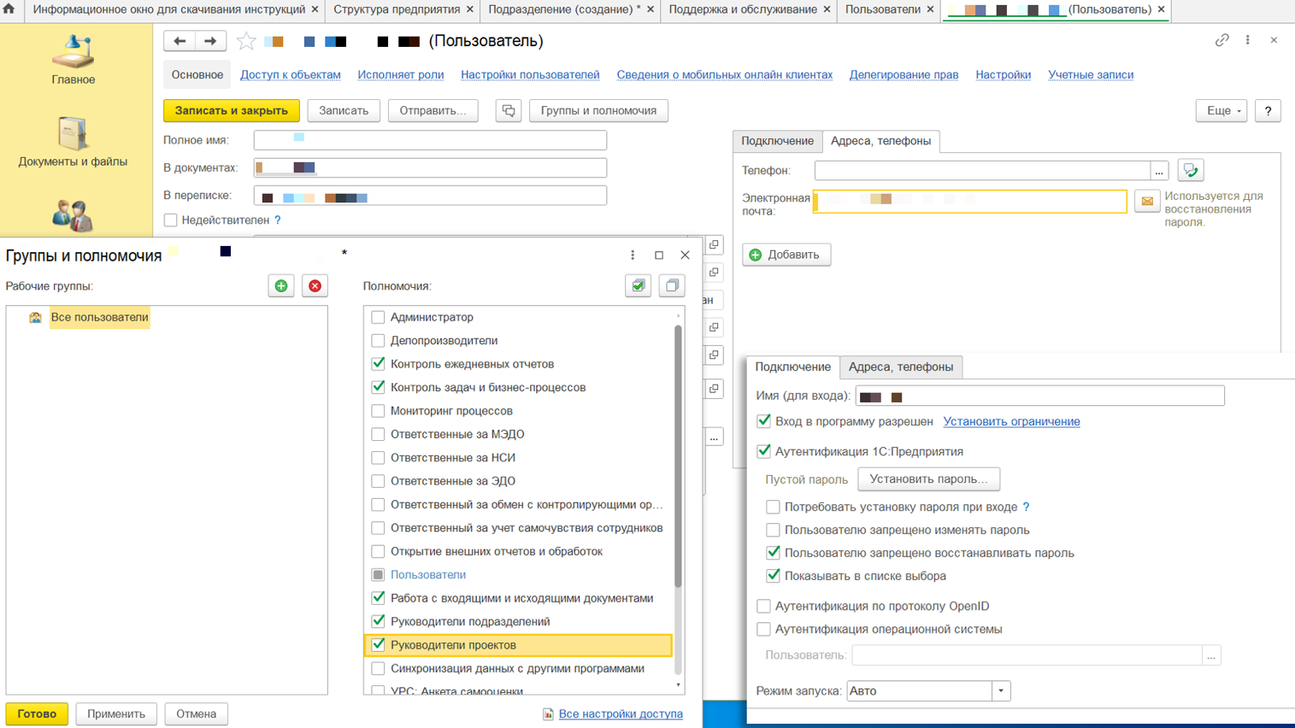

Заполнение Календаря
Для корректного создания отсутствий сотрудников и планов УВА система потребует заполненный производственный календарь, который можно заполнить или загрузить из другой системы и сохранить на конкретный год:
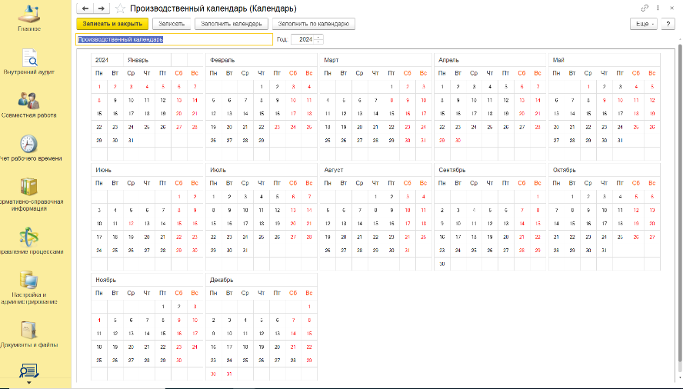
Нормативно-справочная информация – Предприятие – Календарь.

Структура предприятия
После того, как выполнены настройки можно приступать к созданию подразделений и сотрудников:
Нормативно-справочная информация – Предприятие – Структура предприятия.
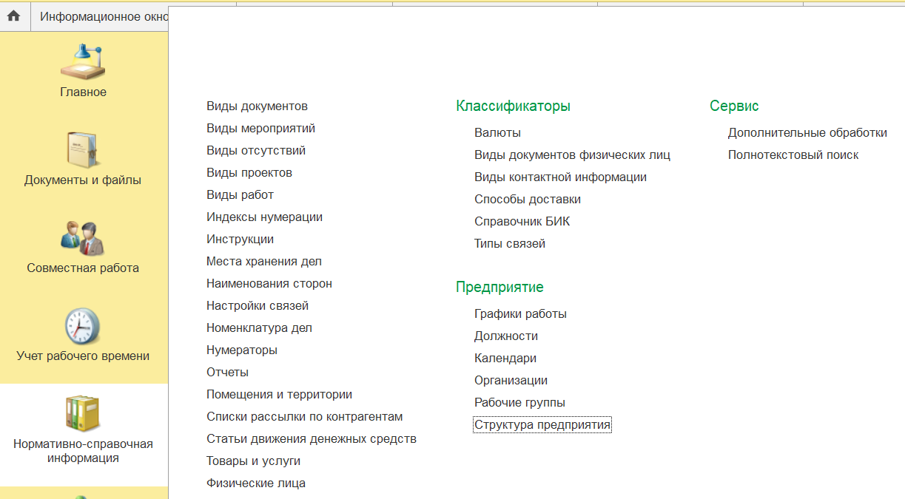
В разделе «Должности» создаем должности, заполняя карточки должностей.
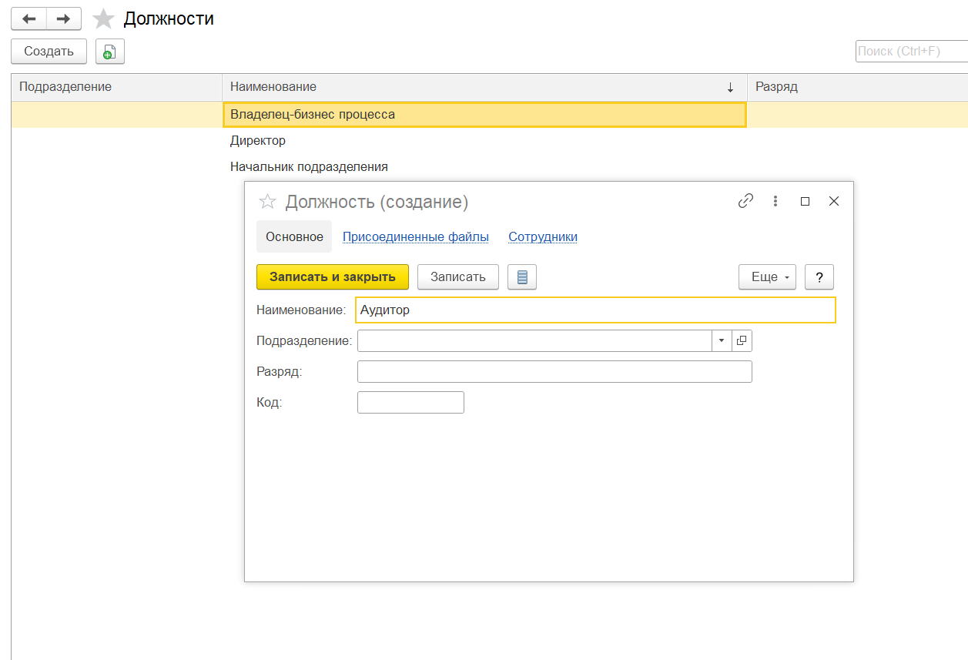
В разделе «Организации» вводим название организации и информацию по ней.
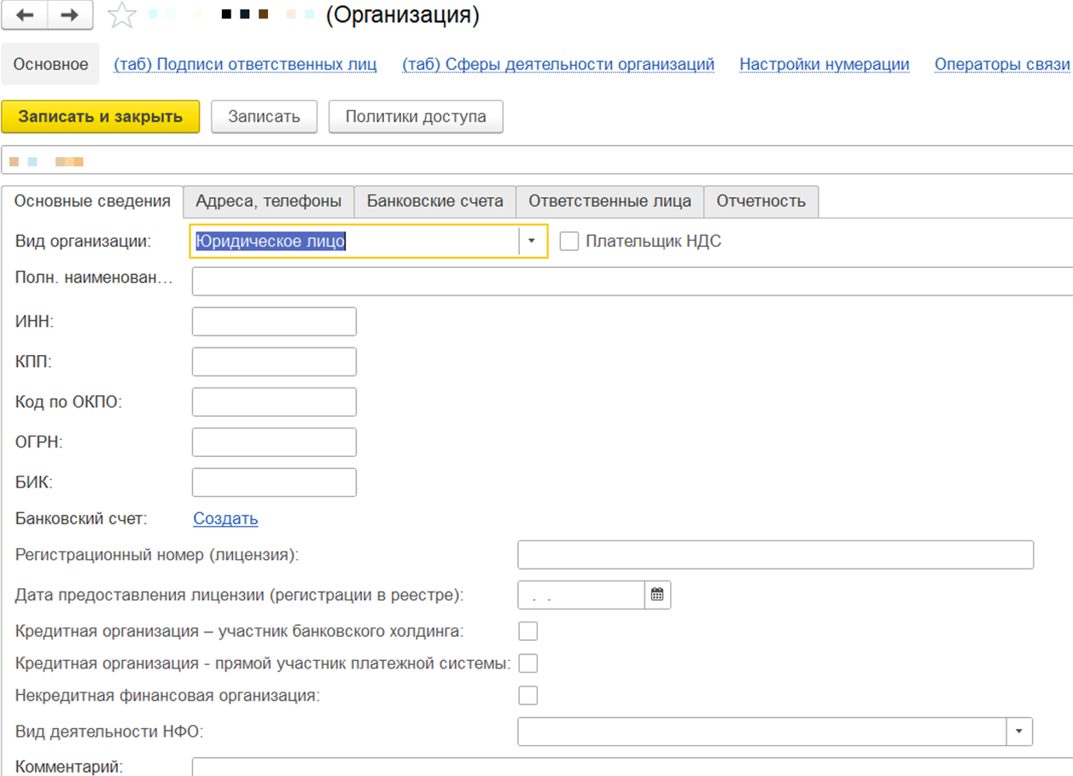
В разделе «Структура предприятия» вводим подразделения и создаем в них сотрудников, обозначая руководителей подразделений, их контакты и полномочия.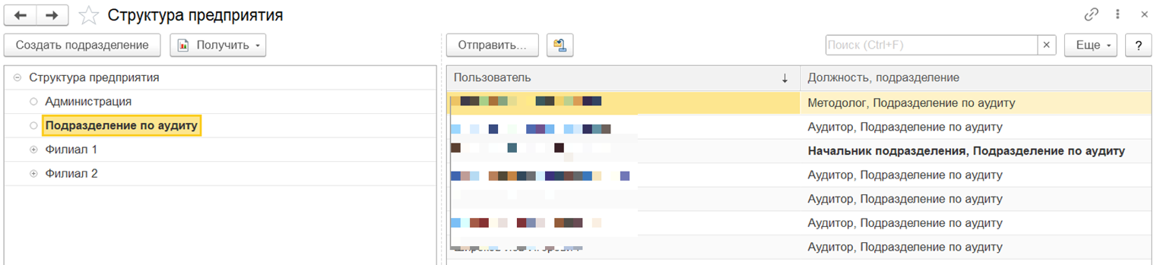
Также Системой предусмотрена загрузка перечня должностей и подразделений с помощью программной обработки из таблицы Excel.

Рабочие группы и роли исполнителей
Чтобы настроить работу системы без привязки к конкретным пользователям (которые могут периодически увольняться, менять должности и т.п.) и настраивать работу через так называемые рабочие группы и роли исполнителей:
Управление процессами – Роли исполнителей.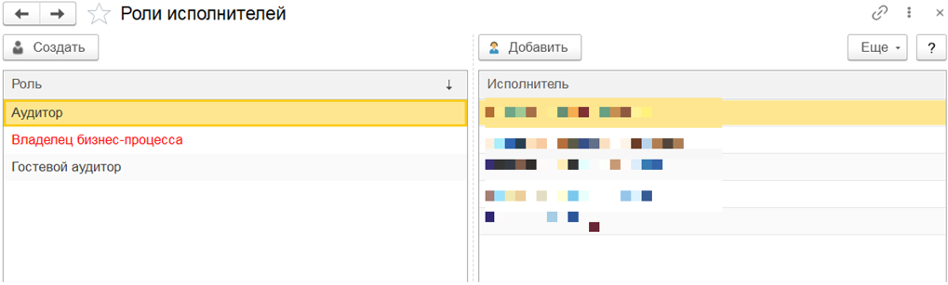

Нормативно-справочная информация – Предприятие – Рабочие группы.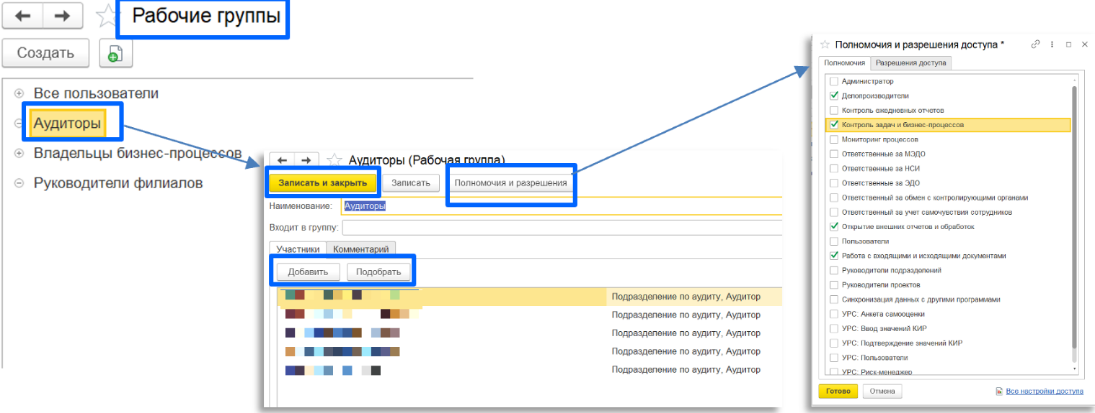

Фиксация планируемого отсутствия сотрудников
Перед планированием аудита в программе фиксируется планируемое отсутствие сотрудников, планируемых к участию в аудите.

Общие настройки программы в части отсутствий
Администратор настраивает отображение отсутствий в программе:
Настройка и администрирование – Настройка программы – Общие настройки – Отсутствия – Сохранить настройки.

Виды отсутствий: справочник
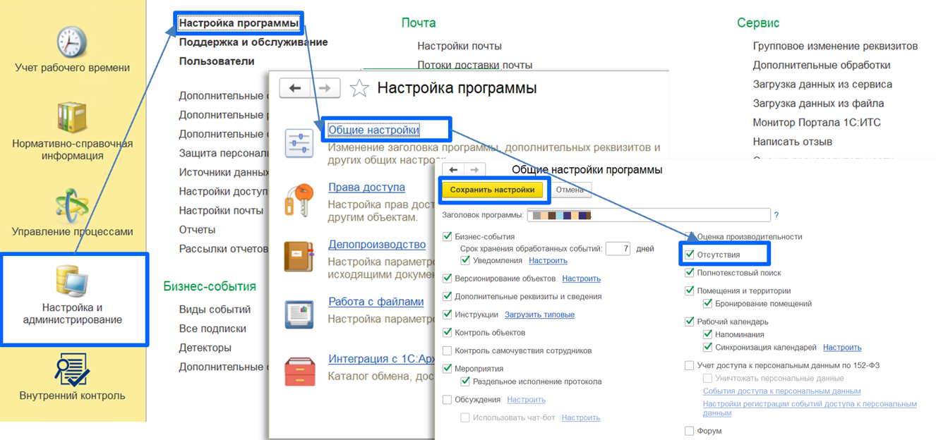
В программе предусмотрена возможность вести учет отсутствий сотрудников на рабочем месте по любым причинам: например, в связи с болезнью, обучением, отпуском и т.д.
Причины отсутствий могут вноситься пользователями самостоятельно в справочник «Виды отсутствий»:
Нормативно-справочная информация – Виды отсутствий.

Примечание: Если не предполагается редактирование справочника, то можно сразу переходить к следующему пункту инструкции и создавать отсутствие на конкретного сотрудника.
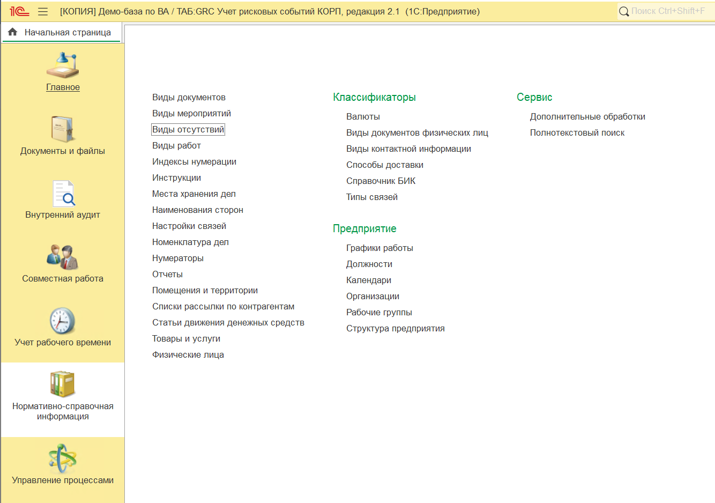
В справочник «Виды отсутствий» можно внести новое отсутствие или удалить имеющееся.
Создание отсутствия: по команде «Создать», используя соответствующую кнопку или вызвав контекстное меню щелчком правой кнопки мыши по полю с отсутствиями. В результате чего открывается карточка вида отсутствия, куда вносится наименование отсутствия (к примеру, обучение). При необходимости, в карточке вида отсутствия можно указать иные реквизиты (это удаленная работа, в фонде рабочего времени) и сделать комментарий. Введенная информация сохраняется по кнопке «Записать и закрыть».
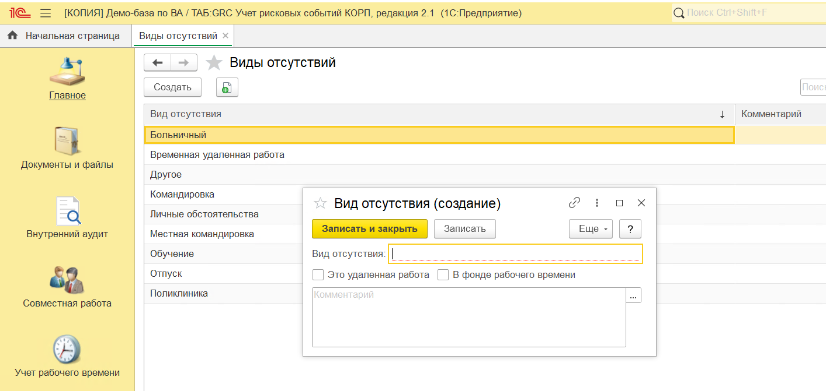

Удаление отсутствия: по команде «Пометить на удаление/Снять пометку» вызывается контекстное меню правой кнопкой мыши (курсор, заранее должен стоять на удаляемой позиции).
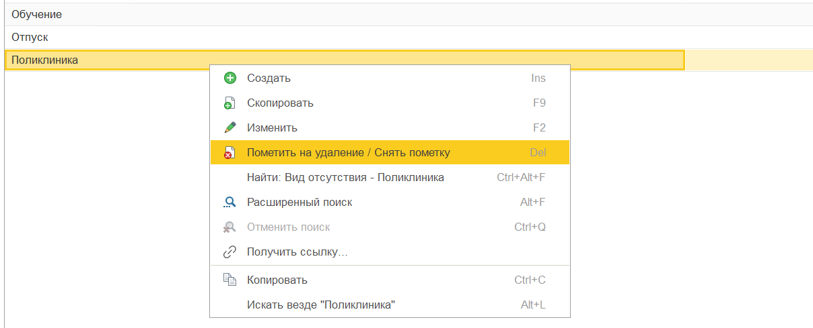

Создание отсутствий сотрудников
Для планирования аудита необходимо зафиксировать периоды планируемого отсутствия сотрудников.
Открываем раздел «Отсутствие сотрудников»:

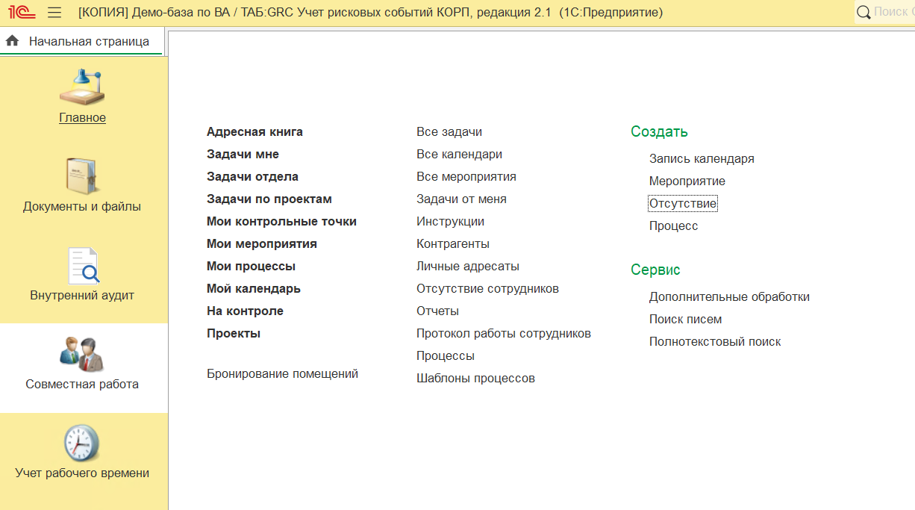
Совместная работа – Отсутствие сотрудников.

Каждое отсутствие на конкретные даты и по конкретным причинам создаётся как отдельный элемент.
Для создания отсутствия на каждого отдельно взятого сотрудника сначала необходимо добавить сотрудника, а затем добавить к нему отсутствие.
Если сотрудника еще нет в открывшемся списке «Кто отсутствует», то добавить сотрудника можно, вызвав контекстное меню щелчком правой кнопки мыши по полю с отсутствиями,
Если сотрудник есть в списке «Кто отсутствует», то переходим к созданию отсутствия. Для чего выбираем команду «Создать» по соответствующей кнопке или нажатием клавиши «Ins». Открывается карточка отсутствия, в которой указываются:
- Кто – ФИО отсутствующего;
- Когда – часы отсутствия или полный день;
- Причина – вид отсутствия выбирается из справочника;
- Заместитель – будет ли сотрудник на связи
- Комментарий – произвольное сообщение.
К примеру (см. рисунок ниже), сотрудник с ролью исполнителя «Администратор» в период с 19 по 21 августа 2024 года будет отсутствовать по причине обучения, будет занят полный день, на связи не будет, заместителей не будет.
Если необходимого вида (причины) отсутствия нет в выпадающем списке, то его можно добавить самостоятельно, как описано выше в пункте 1.1.
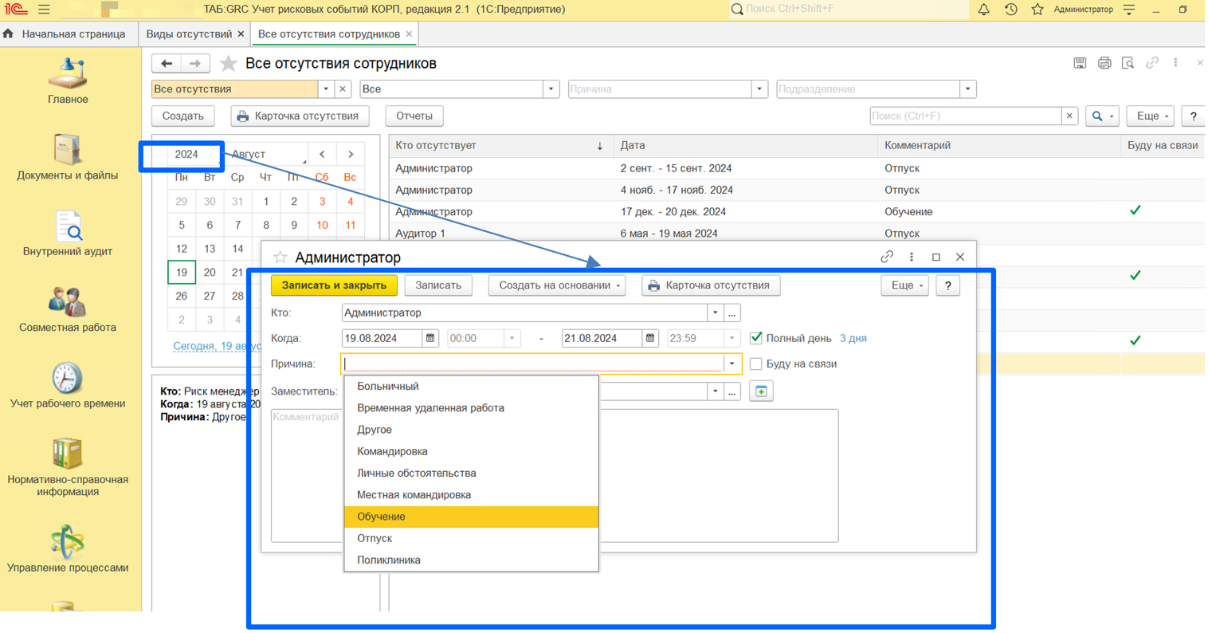

Отчеты по отсутствиям сотрудников
В «Отчетах» об отсутствиях:
- Вариант отчета «Динамика количества отсутствий» – визуализирует на диаграмме динамики распределения количества дней отсутствия и видов отсутствий.
- Вариант отчета «Дни отсутствия» – показывает, кто сколько дней работал в обычном режиме / работал удаленно / отсутствовал.
- Вариант отчета «Отсутствия» – показывает, кто начало и конец периода отсутствия по каждому сотруднику.
- Вариант отчета «Отсутствия по виду» - визуализирует на диаграмме зависимость количества дней отсутствий и видов отсутствий.
- Вариант отчета «Работающие удаленно» – показывает, кто сколько дней работал удаленно.
Если включен отбор Подразделение – в отчет попадут все пользователи выбранного подразделения и его подчиненных.

Интервью с владельцами бизнес-процессов
Раздел 1. «Приоритезация по интервью» регламентированной отчетности «Вселенная аудита» формируется на основании интервью с владельцами бизнес-процессов. В программе интервьюирование реализуется через механизм мероприятия.
Под мероприятиями в «1С:Документооборот» понимаются совещания, собрания, обсуждения, заседания, корпоративные мероприятия, рабочие встречи и т. д.

Общие настройки программы в части мероприятий
Администратор настраивает отображение мероприятий в программе:

Настройка и администрирование – Настройка программы – Общие настройки – Мероприятия – Раздельное исполнение протокола – Сохранить настройки.
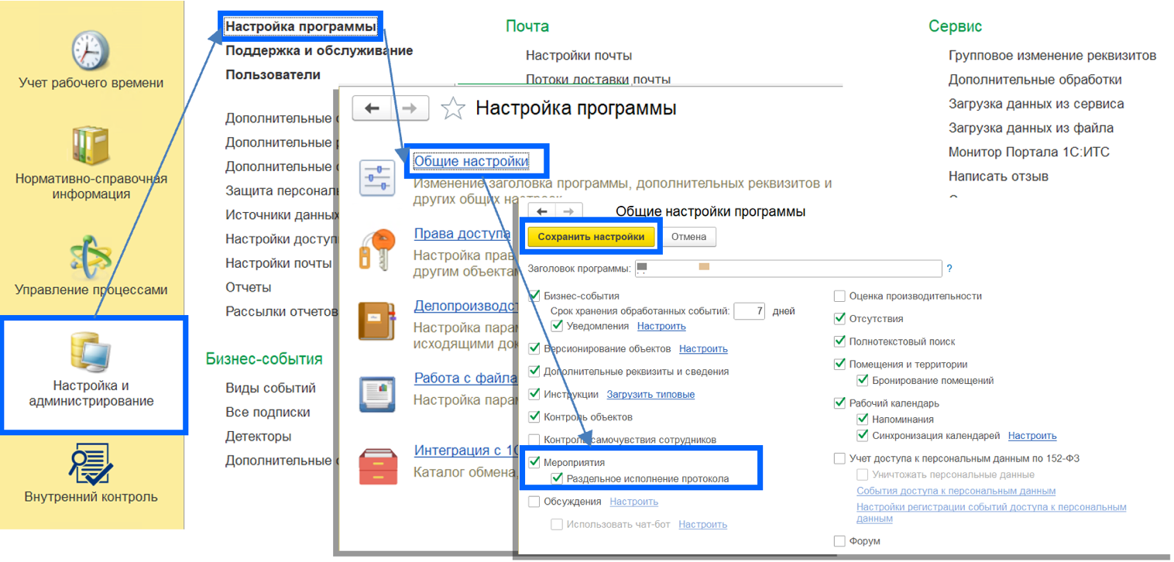

Интервью как мероприятие. Создание. Виды
Механизм управления мероприятиями на основании «1С:Документооборот» позволяет организовывать, учитывать и анализировать любые мероприятия, в т.ч. интервью.
В программе предусмотрена возможность заполнить интервью с должностными лицами Общества (руководителями подразделений), итоги которого автоматически лягут в основу построения Вселенной аудита.
Интервью с руководством Общества проводится с целью сбора информации по основным проектам и направлениям бизнеса, присущим рискам, изменениям в законодательстве, и является одним из механизмов сбора входящих данных для оценки рисков.
Мероприятия в системе могут быть протокольными и непротокольными.
Протокольное мероприятие подразумевает под собой возможность формирования итогового документа — протокола с использованием закладки Протокол карточки мероприятия.
Непротокольное мероприятие может быть использовано, если составление протокола по результатам мероприятия не является необходимым.
Виды мероприятий создаются в разделе:
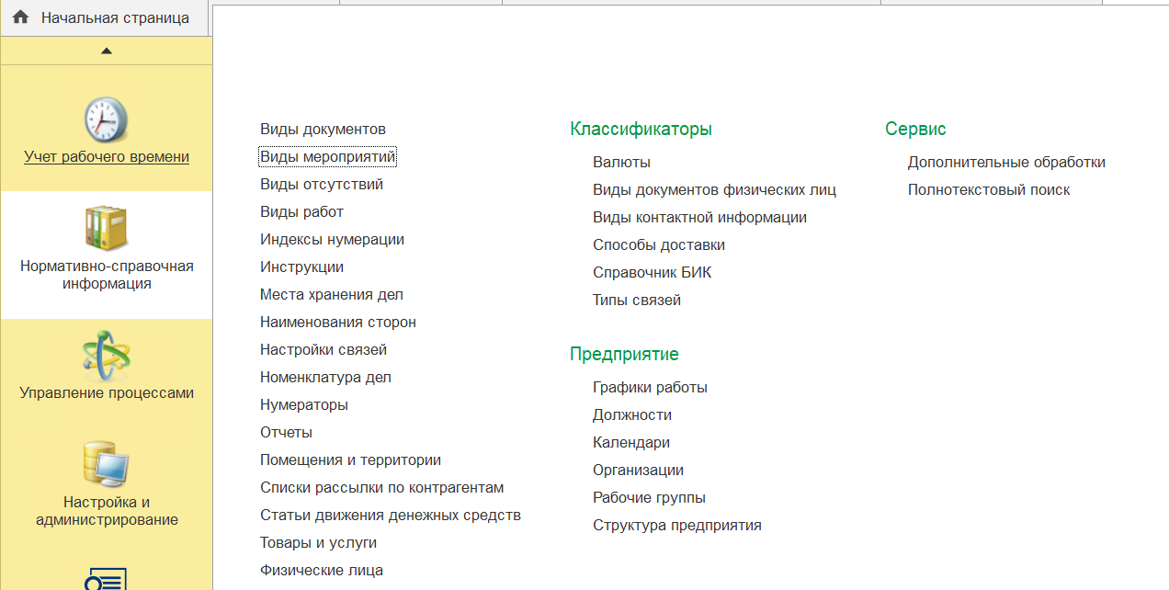
Нормативно-справочная информация – Виды мероприятий.

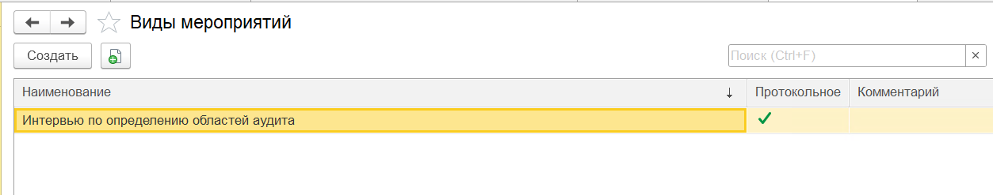
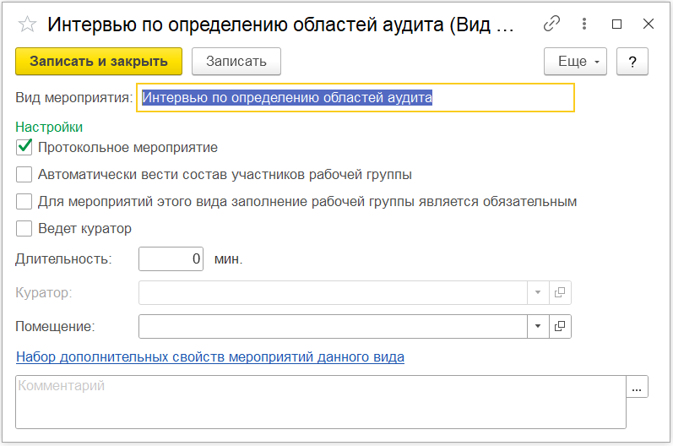
С помощью кнопки «Создать» в окне вида мероприятия можно присвоить виду мероприятия необходимое наименование (в зависимости от особенностей организации) и отметить флаг «Протокольное мероприятие» (при необходимости).

Заполнение карточки интервью
Карточки интервью располагаются в разделе «Все мероприятия»:
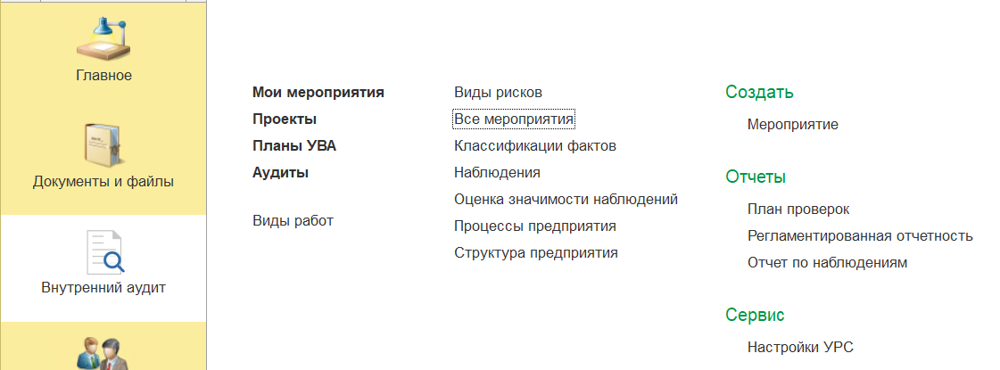
Внутренний аудит – Все мероприятия.

Здесь можно создать новое и редактировать ранее созданные интервью.
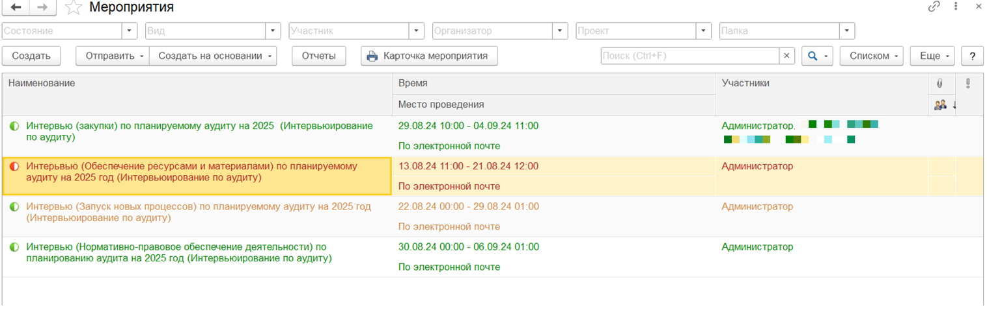

Система помечает мероприятия:
- планируемые (зеленым цветом);
- текущие (оранжевым цветом);
- прошедшие (красным цветом).
При создании интервью по кнопке «Создать» открывается карточки интервью.
На закладке «Мероприятие» достаточно указать:
- название;
- описание;
- вид;
- организатора;
- даты начала и окончания;
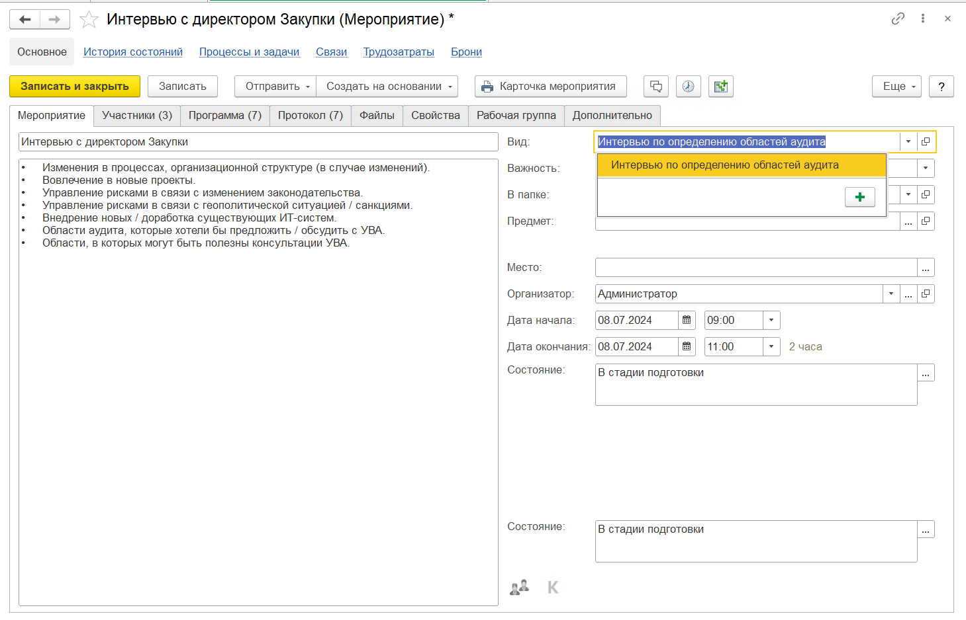
- состояние.
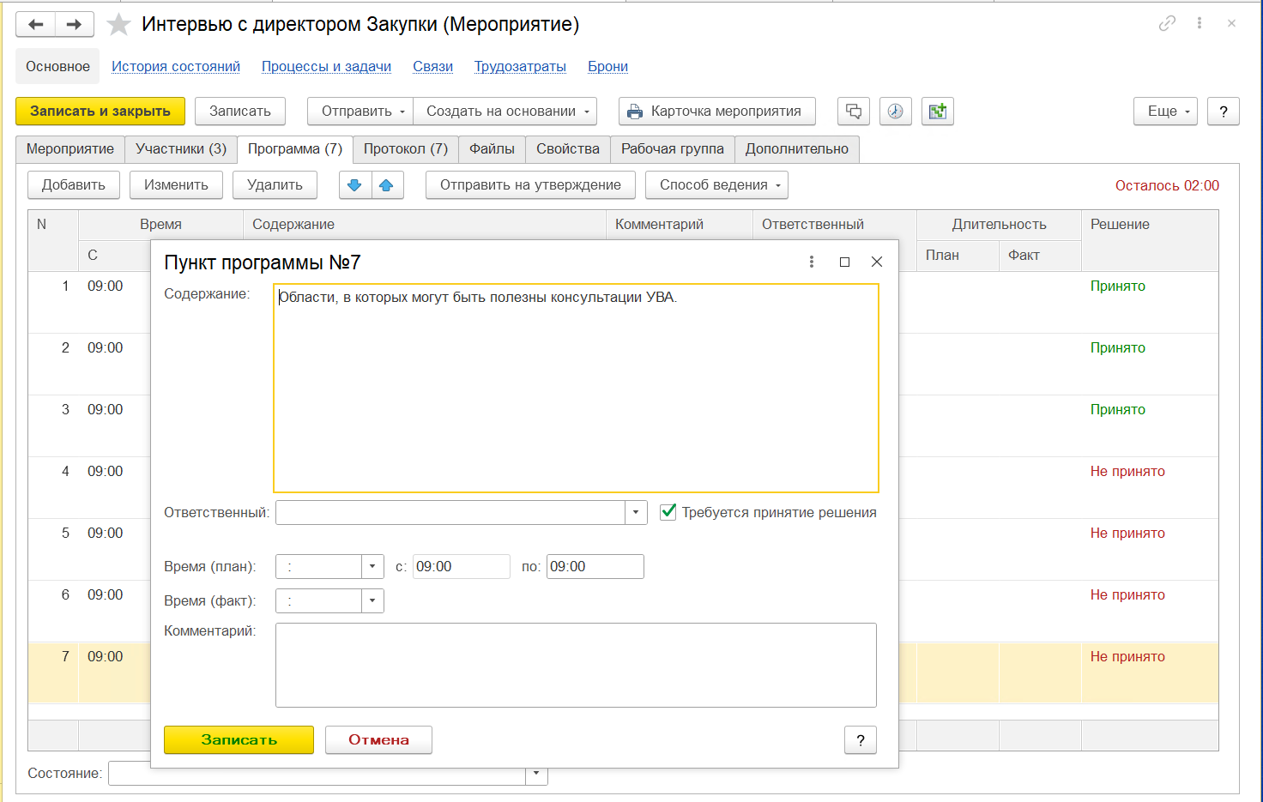
Одним из этапов организации интервью является составление перечня вопросов интервью (как программы мероприятия). Вопросы интервью вводятся на закладке «Программа» карточки мероприятия.

Система позволяет сформировать перечень вопросов интервью на закладке «Программа» карточки интервью, переключившись в один из трех режимов:
- в отдельном документе,
- в таблице,
- в файлах.
Переключиться в соответствующий режим необходимо при помощи поля «Способ ведения».
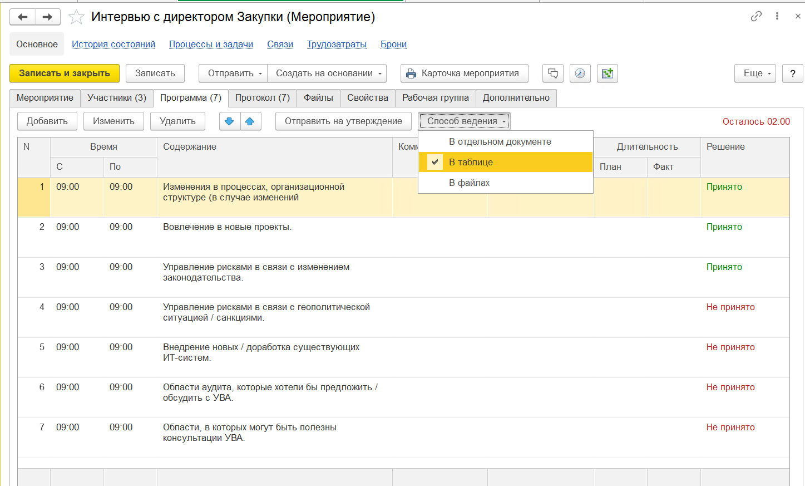
Для рабочего примера использован режим «В таблице».
Примечание: в примере вопросы интервью взяты из Методологии внутреннего аудита (п.6.2). Каждый пункт программы – это отдельный вопрос интервью.
Добавление пункта программы выполняется в отдельной карточке.
Пункты интервью в программе перечисляются в табличной части с указанием:
- содержания;
- ответственных;
- планируемого и фактического времени;
- указанием требуется ли принятие решения.
При составлении протокола эти пункты программы автоматически будут перенесены в табличную часть протокола.
На закладке «Участники» карточки мероприятия можно указать обязательность явки участников на интервью, сделать отметку о фактической неявке участника на интервью, увидеть статус приглашения:
- приглашение отправлено;
- приглашение принято (зеленый цвет);
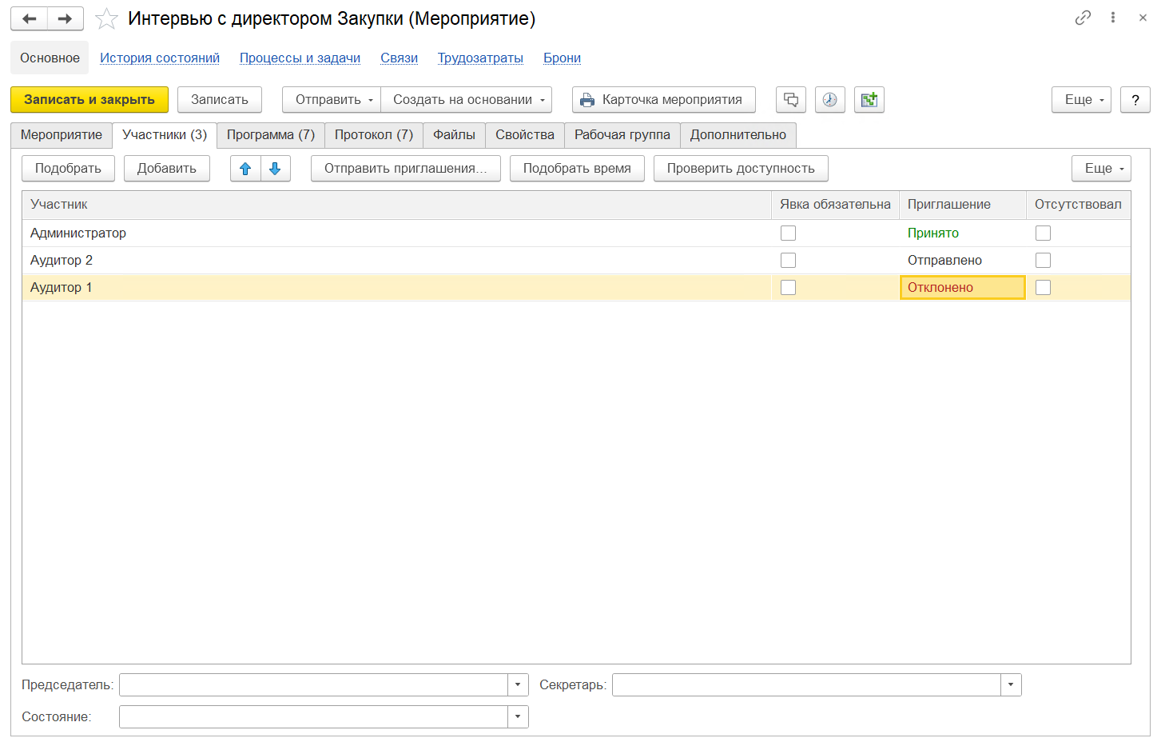
- приглашение не принято (красный цвет).

Участники, не принявшие приглашение на мероприятие, при подтверждении приглашения инициатором будут переназначены на других. В качестве участников мероприятия могут быть указаны:
- пользователи;
- роли;
Если для вида мероприятия установлена настройка «Протокольное мероприятие», в карточке мероприятия отображается закладка «Протокол». При помощи поля «Как вести протокол» можно выбрать необходимый вам режим ведения протокола – режимы аналогичны вкладке «Программа».

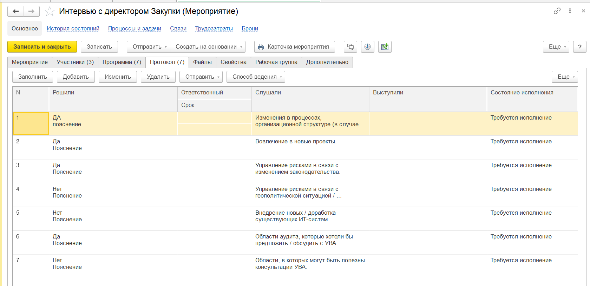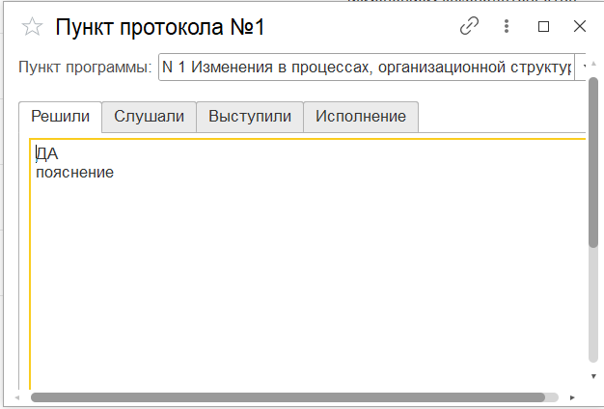
На рисунке пункты протокола перечисляются в табличной части. Ввод каждого пункта протокола выполняется в отдельном диалоговом окне. Пункты программы, по которым была указана необходимость принятия решения при ее формировании, автоматически переносятся в табличную часть протокола. С помощью команды «Изменить форму» возможно изменение граф таблицы протокола.

Отражение итогов интервью во Вселенной аудита
После фиксации всех планируемых отсутствий сотрудников можем перейти к планированию аудита.
Внутренний аудит – Отчеты – Регламентированная отчетность.
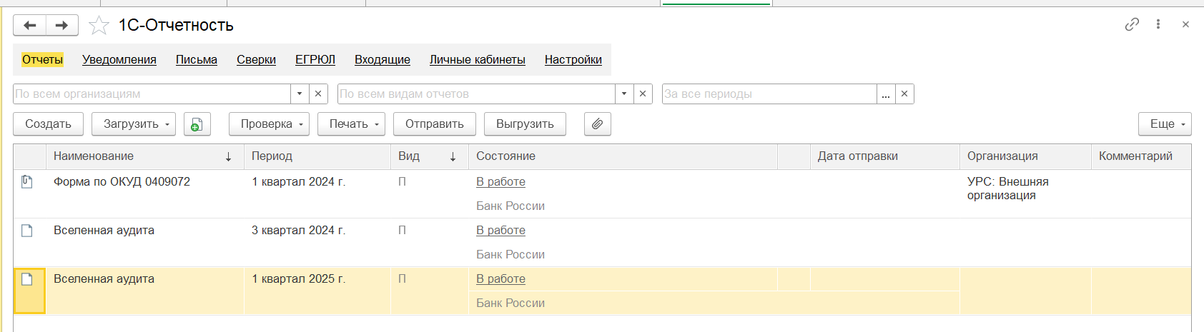
Выбираем требуемый аудит и двойным щелчком левой кнопки мыши проваливаемся в него.
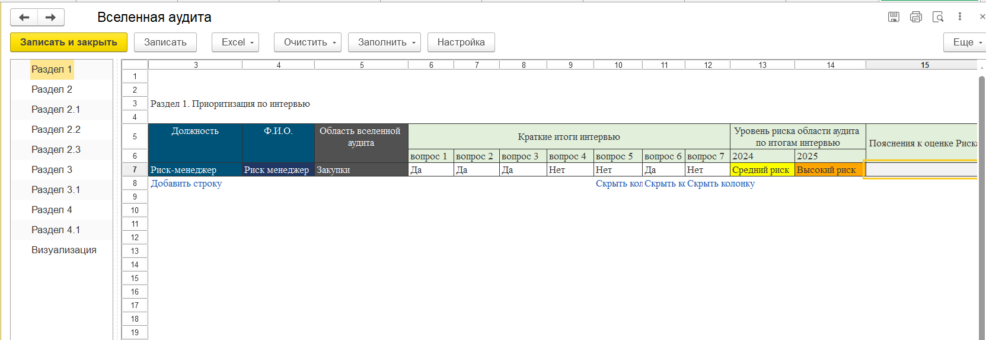

Краткие итоги интервью, отраженные в Протоколе в кратком формате «Да/Нет» в дальнейшем находят отражение в Разделе 1. Приоритизация интервью в табличном поле «Краткие итоги интервью», на основе чего рассчитывается статус риска по каждой из областей аудита на планируемый к проверке год.
О заполнении Вселенной аудита см. соответствующий раздел данной инструкции.

Вселенная аудита
Вселенная (модель) аудита создается в разделе «Регламентированная отчетность»:

Внутренний аудит – Отчеты – Регламентированная отчетность.
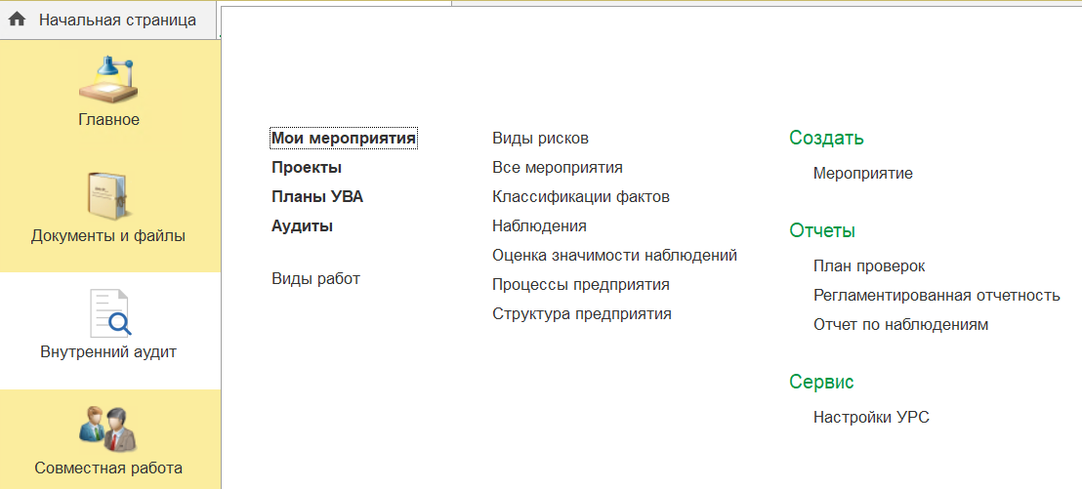

Общая структура Вселенной аудита
Вселенная аудита состоит из 4-х разделов:
- Раздел 1. Приоритизация по интервью.
- Раздел 2. Ранжирование по статистике аудитов.
  - Раздел 2.1. Риски процессов.
  - Раздел 2.2. Распределение рисков по значениям.
  - Раздел 2.3. Расчет ранга области аудита.
- Раздел 3. Матрица рисков.
  - Раздел 3.1. Корпоративные риски.
- Раздел 4. Вселенная аудита.
  - Раздел 4.1. Ранжирование рисков.
- Визуализация.
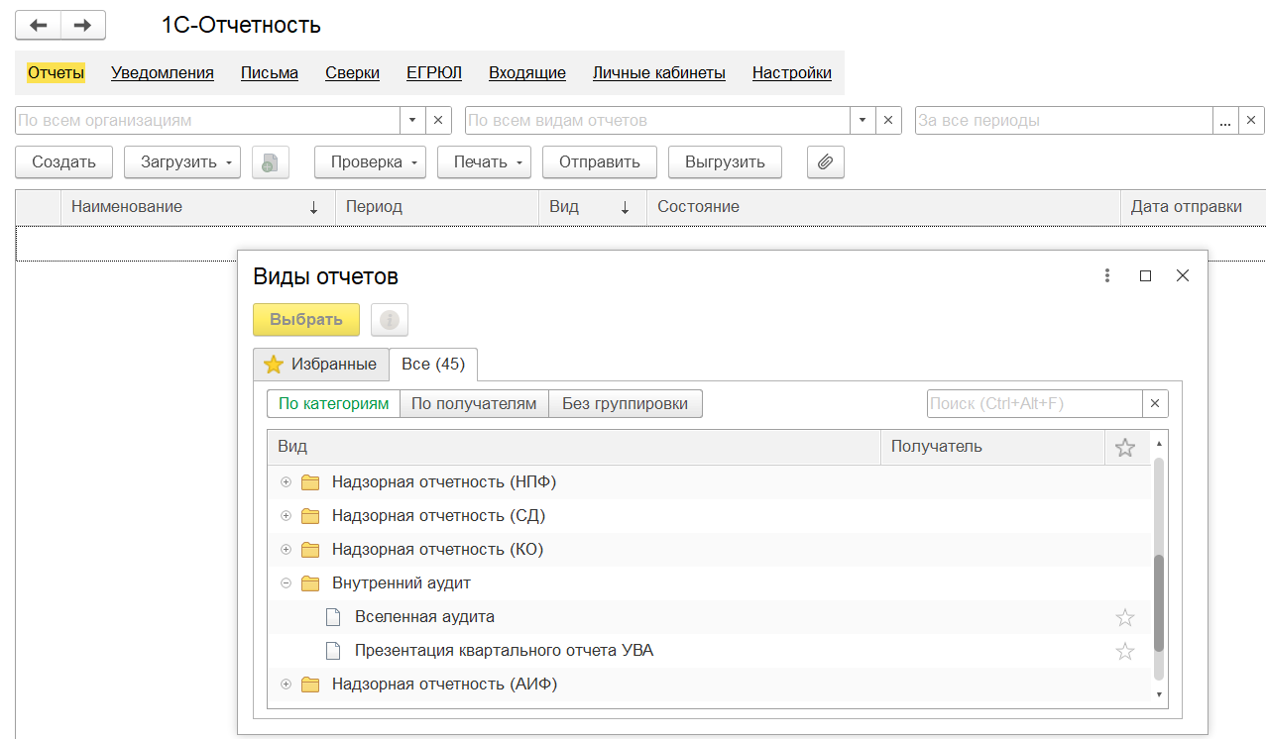
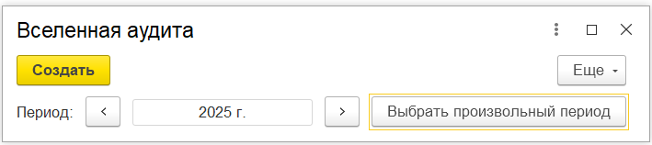
Создание Вселенной аудита происходит по кнопке «Создать» с выбором из списка отчетов и с настройкой периода:

При создании Вселенной аудита программа автоматически предлагает выбрать ХХХХ год, но можно выбрать и произвольный период.
Разделы 1-4 реализованы в табличной форме. Строки могут быть удалены командой «х» и добавлены командой «+Добавить строку».

Раздел 1. Приоритизация по интервью
Здесь дается оценка риска областей аудита. Раздел формируется по шаблону МД1 «Рабочий файл годового планирования УВА» на основе итогов ранее проведенного интервью с владельцами бизнес-процессов.
В табличное поле «Краткие итоги интервью» переносятся данные из карточки интервью с закладки «Протокол», где:
- «Да» – риск;
- «Нет» – отсутствие риска.
В зависимости от соотношения ответов «Да/Нет» автоматически меняется уровень риска в табличном поле «Уровень риска области аудита по итогам интервью» на планируемый к проверке год. Уровень риска имеет 4 статуса:
- низкий риск (зеленый цвет) – до 30%;
- средний риск (желтый цвет) – свыше 30 %;
- высокий риск (оранжевый цвет) – свыше 49%;
- очень высокий риск (красный цвет) – свыше 79%.
Остальные данные вводятся в ручном режиме.

Раздел 2. Ранжирование по статистике аудитов
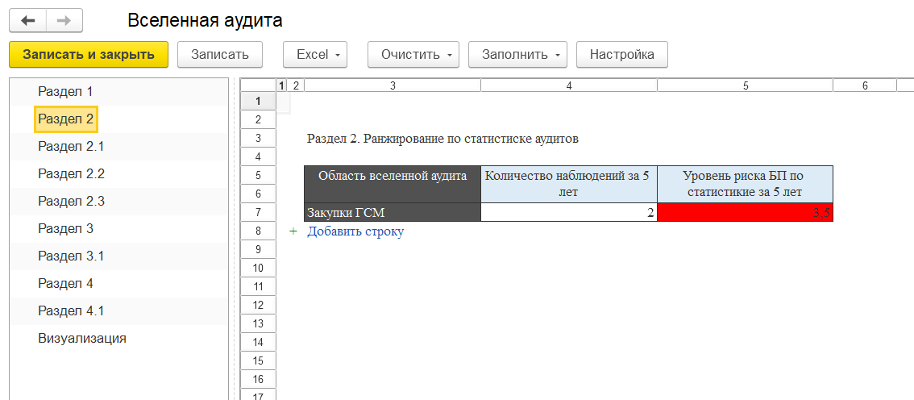
Заполняется сведениями о прошедших аудитов за последние 5 лет и выводится средняя оценка по каждой области аудита.
Раздел 2.1. Риски процессов
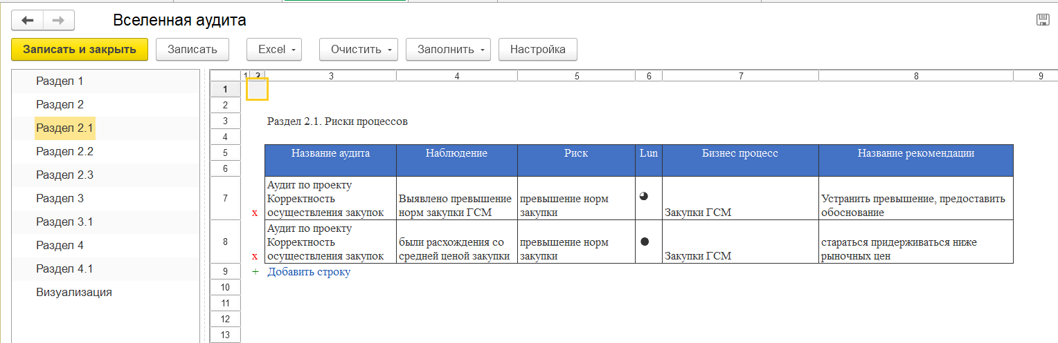

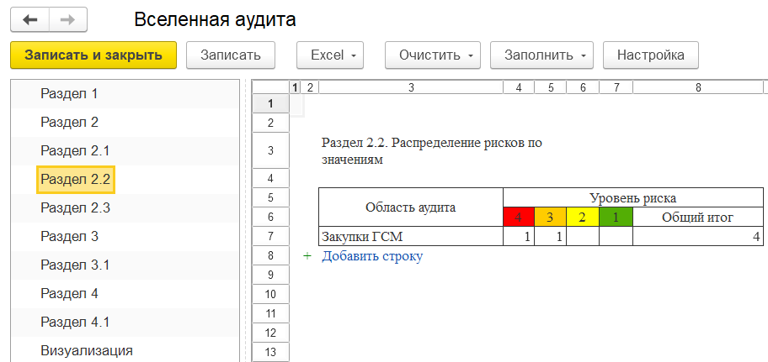
Раздел 2.2. Распределение рисков по значениям

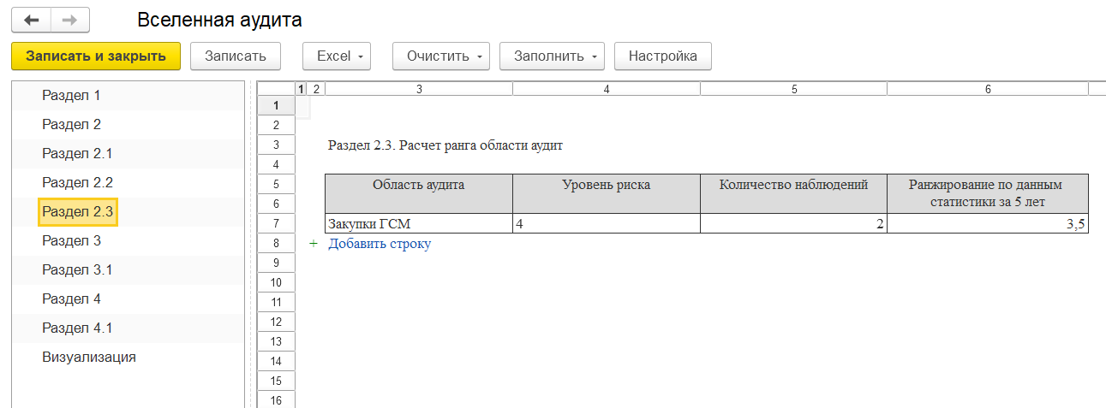
Раздел 2.3. Расчет ранга области аудита

Раздел 3. Матрица рисков

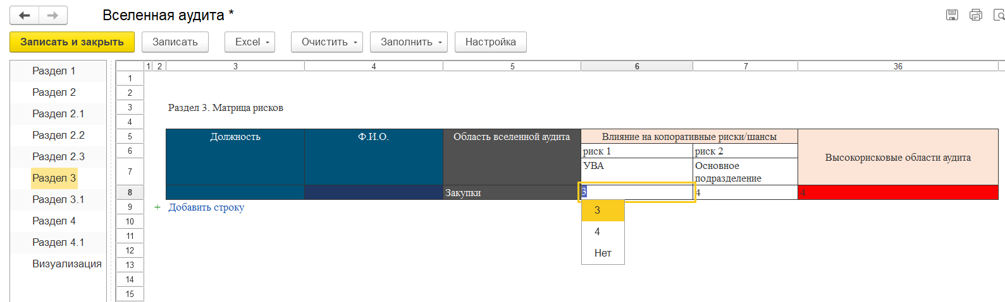
Раздел заполняется на основании предоставленных сведений о риске из модуля УРС.
Тут происходит сопоставление области аудита с риском, который поступает из раздела 3.1. Пользователь определяет сам, имеет ли влияние корпоративный риск/шанс на конкретную область аудита и выставляет вручную одно из трех значений: 3/4/Нет, где
- 3 – высокий риск,
- 4 – очень высокий риск.
В табличном поле «Высокорисковые области аудита» автоматически проставляется цифрой и подсвечивается цветом уровень риска, который рассчитывается как среднее арифметическое из проставленных областей (если ячейка содержит «Нет», то в расчете не участвует).
Раздел 3.1. Корпоративные риски
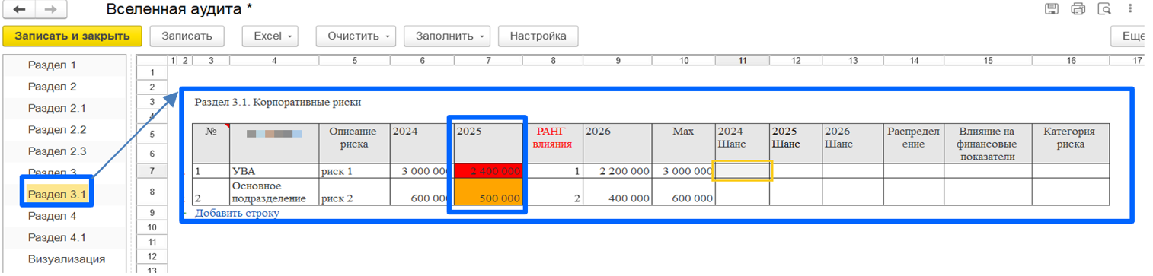
Сведения в таблице – за 3 года (планируемый, предшествующий и последующий планируемому году), но присвоение уровня риска происходит по тому года, на который мы планируем аудиты. То есть, если мы делаем планирование на 2025 год, то в таблице отражаются корпоративные риски за 2024, 2025 и 2026 годы, и подсвечивается в цветовом решении 2025 год.
Каждый риск в этом разделе может иметь два статуса:
- высокий риск (оранжевый цвет);
- очень высокий риск (красный цвет).
Низкий и средний риски автоматически отсекаются на основании порогового значения.
Автоматически рассчитывается среднее значение по всем рискам и присваивается ранг влияния. Ранг влияния риска подсвечивается. Он выводится исходя из среднего значения введенных рисков. Риск сопоставляется с областью риска по владельцу риска.
Пользователь определяет сам имеет ли корпоративный риск/шанс влияние на конкретную области аудита.
Внесенная в данном разделе информация переносится в раздел 3.

Раздел 4. Вселенная аудита
Раздел 4 заполняется автоматически, исходя из сведений 1, 2, 3 разделов, по кнопке «Заполнить» (открывается выпадающее меню) – «Заполнить текущий раздел».
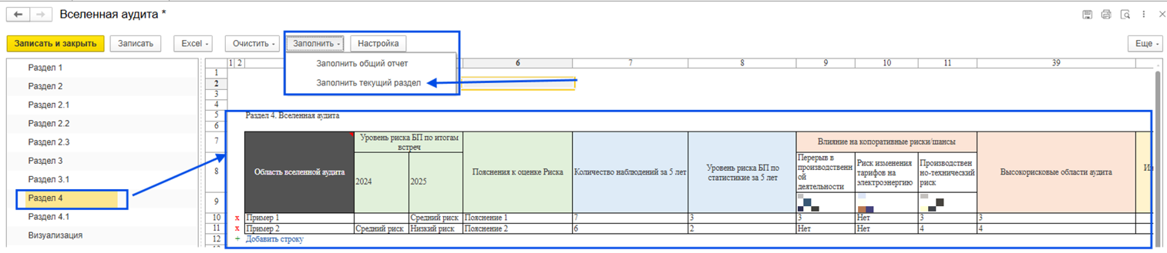
По итогу выводится «Интегрированная оценка для Вселенной аудита», исходя из 4-х оценок риска, взятых из 1, 2, 3 разделов.
Интегрированная оценка может принимать значения:
- 1 – низкий риск (зеленый цвет);
- 2 – средний риск (желтый цвет);
- 3 – высокий риск (оранжевый цвет);
- 4 – очень высокий риск (красный цвет).

Визуализация
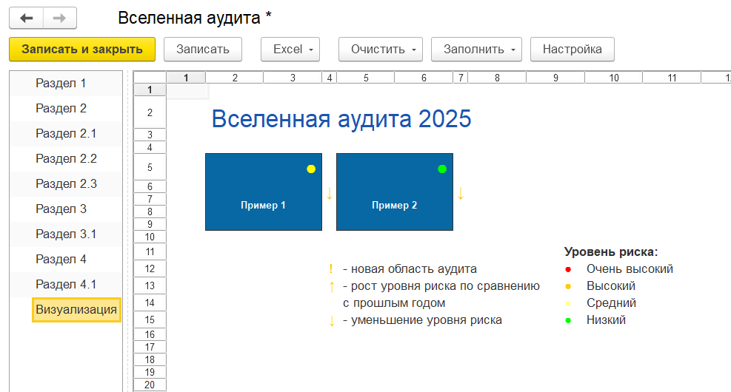
В данном разделе формируется слайд для презентации квартального (годового) планирования. На слайде синими квадратами отображаются области аудита с пометкой уровня риска.

По результатам сбора Вселенной аудита аудитор формирует обобщенную модель необходимых проверок на предстоящий календарный год, который потом детализируется планами проверок по конкретным областям аудита на конкретные временные периоды.
Чтобы после создания плана УВА корректно формировался проект и отчет, необходимо заполнить Шаблон плана проекта аудита (вехи аудиторского проекта).

Формирование квартального отчета УВА
Формирование квартального отчета УВА, также как и Вселенная аудита, создается в разделе «Регламентированная отчетность»:
Внутренний аудит – Отчеты – Регламентированная отчетность.

Общая структура сформированного отчета
Отчет состоит из 3-х разделов (слайдов):
- Раздел 1. Выполнение плана аудитов в Х квартале ХХХХ года
- Раздел 2. Результаты аудитов за Х квартал ХХХХ года
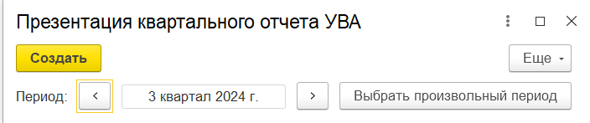
Создание квартального отчета УВА происходит по кнопке «Создать» с выбором из списка отчетов и с настройкой периода:
При создании презентации программа автоматически предлагает выбрать Х квартал, но можно выбрать и произвольный период.
Разделы 1-2 реализованы в табличной форме. Строки могут быть удалены командой «х» и добавлены командой «+Добавить строку».

Обзор разделов отчета
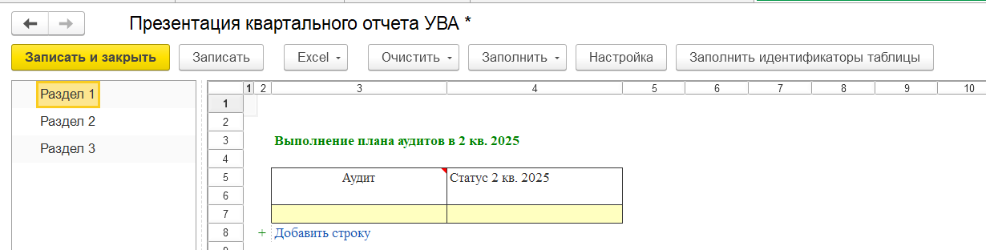
Раздел 1. Выполнение плана аудитов в Х квартале ХХХХ года

Раздел 2. Результаты аудитов за Х квартал ХХХХ года
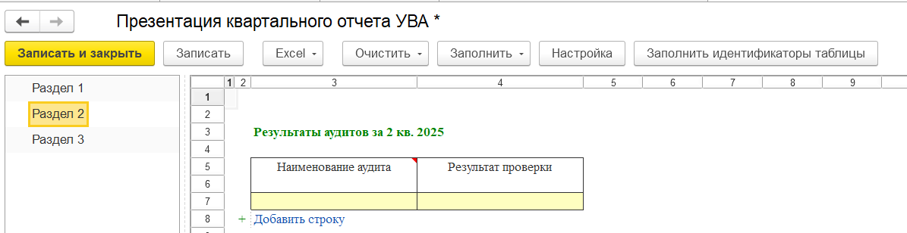
Для использования данного отчета в качестве материала для составления презентации в Power Point необходимо зайти в систему 1С «Аналитика» как представлено ниже на рисунке:

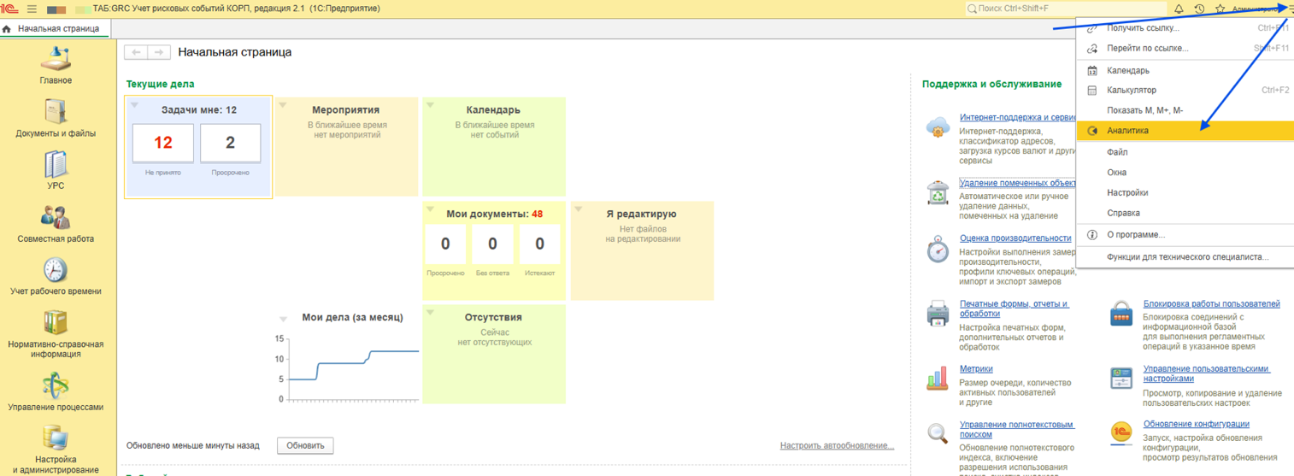
Перейдя в систему 1С «Аналитика» вам необходимо зайти в папку с наименованием «ВА»:
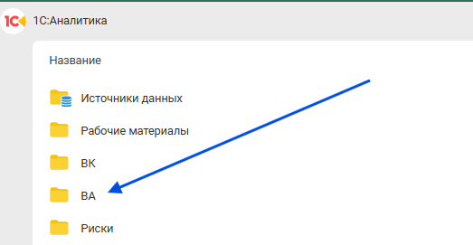

Далее необходимо выбрать интересующий вас дашборд (в нашем случае «Презентация квартального очтета УВА»)
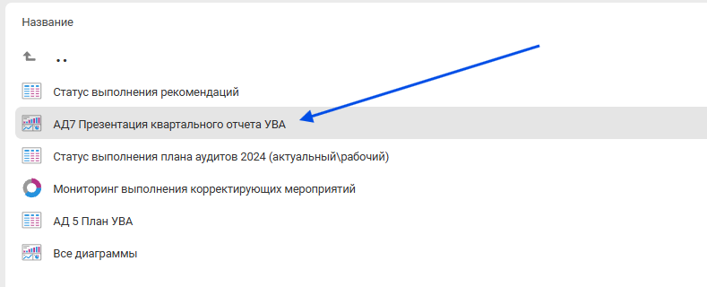

Открыв сам дашборд можно с ним ознакомиться, а также экспортировать в виде картинки формата .png для составления презентации. Для экспорта необходимо нажать на экшен-меню (троеточие) в правом верхнем меню, навестись на «экспорт» и нажать на кнопку «экспорт в картинку».
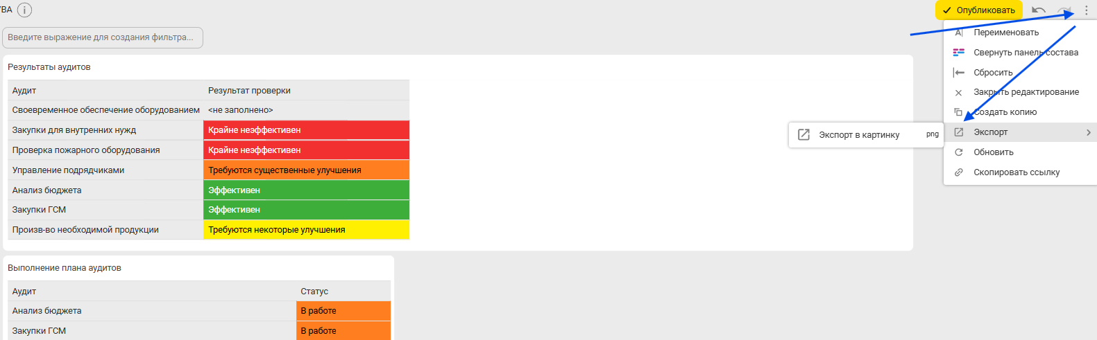

Шаблон плана проекта аудита (задачи аудиторского проекта)
Для оценки сроков Аудита составляется план основных вех проекта, связанных с процедурами аудита, т. е. уведомлением об аудите, установочным совещанием, встречам в середине и конце работы на местах, выпуском отчета и плана контрольных мероприятий.
В программе внесение вех аудита реализовано через заполнение табличной формы «Шаблон план проекта Аудита»:
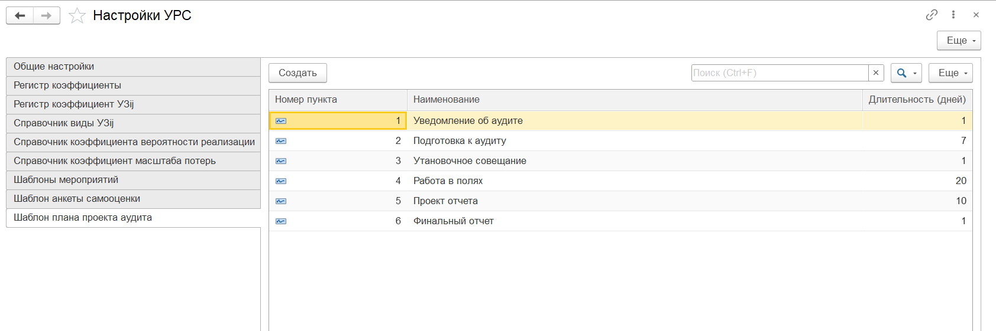
Внутренний аудит – Сервис – Настройки УРС – Шаблон плана проекта аудита.

План УВА

Создание Плана аудита
Перед тем, как приступить к созданию плана аудита, следует внести все отсутствия сотрудников на планируемый к аудиту период и заполнить и записать производственный календарь на этот год. Инструкции по этим действиям даны выше.
Если на период планируемого аудита наложится ранее введенное отсутствие аудитора, привлекаемого к проверке, система выдаст оповещение.
План аудита создается на конкретный календарный год с указанием конкретного временного периода, области аудита, указанием аудиторов и бюджета времени в человеко-днях по команде «Создать» в разделе «План УВА»:
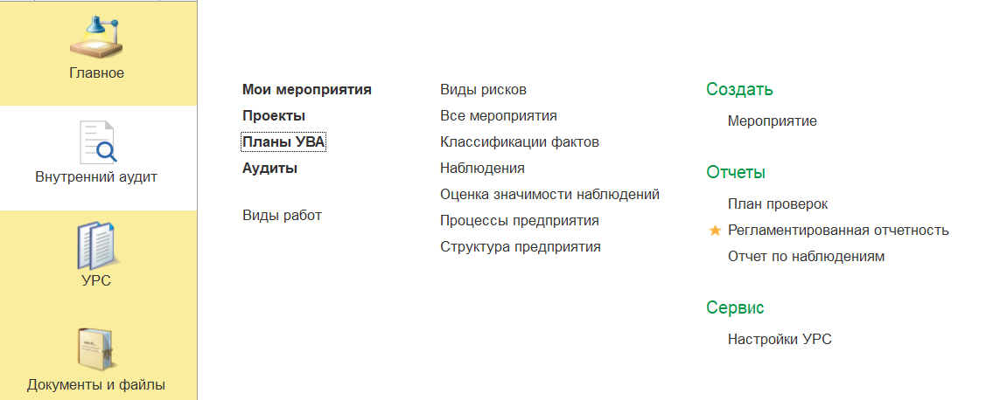
Внутренний аудит – План УВА.

В карточке Плана УВА на конкретный календарный год:
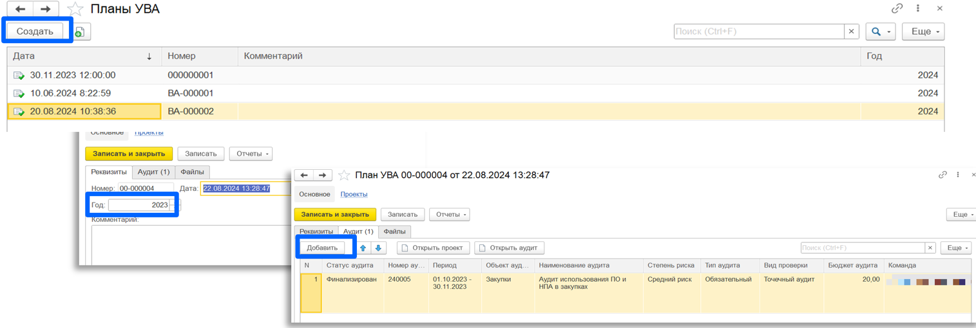
- на закладке «Реквизиты» добавляется календарный год Плана УВА в формате ХХХХ, номер присваивается автоматически, дата проставляется текущая.
- на закладке «Аудиты» добавляются аудиты, исходя из тех областей аудита, которые оказались в статусах риска во Вселенной аудита.
- На закладке «Файлы» могут при необходимости быть добавлены файлы.
Заполняя аудит, пользователь вводит вручную либо выбирает из справочников следующие данные:

- Статус аудита (выбирается из списка): запланирован / анонсирован / отменен / в процессе / окончание полевых работ / черновик отчета отправлен / финализирован без отчета / финализирован.
- Период аудита;
- Объект аудита (выбирается из справочника процессов предприятия);
- Наименование аудита;
- Степень риска (выбирается из списка): низкий риск / средний риск / высокий риск / очень высокий риск;
- Тип аудита (выбирается из списка): обязательный / новый / расследование / приоритетный / потенциальный;
- Вид проверки (выбирается из списка): анализ процесса управления / аудит / точечный аудит / оценка непокрытых областей / повторный аудит / расследование / консультационные услуги;
- Бюджет аудита (в человеко-днях);
- Команда: предлагается выбор из списка аудиторов. Если пользователь включает в аудит сотрудников, у которых намечено отсутствие на период проверки, то при попытке записать такой аудит, программа выдаст предупреждение об отсутствии (как представлено на рисунке ниже).
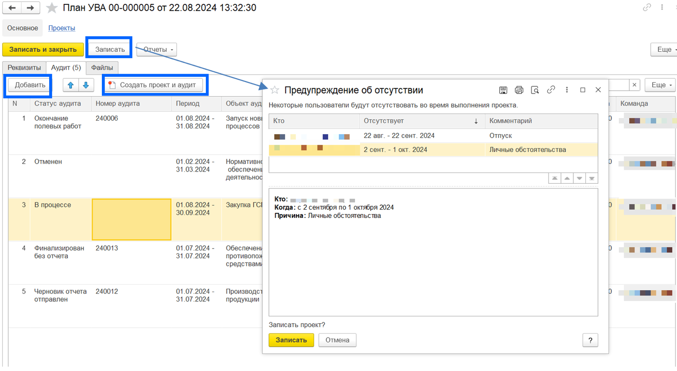
После того как все данные карточки аудита введены, пользователь нажимает кнопку «Создать проект и аудит», тем самым формируя доступ к двум документам: Проект и Аудит (появляются кнопки «Открыть проект» и «Открыть аудит»).
Номер аудиту присваивается программой автоматически при нажатии кнопки «Записать».
Формат номера аудита: ХХХХХХ, где
- первые 2 цифры – год,
- вторые 2 цифры – вид проверки, где
  - 00 – аудит, аудит процесса управления, точечный аудит, оценка непокрытых областей, повторный аудит,
  - 01 – расследование,
  - 10 – консалтинговые услуги,
- третьи 2 цифры – порядковый номер созданного аудита.
Например, 230116 – расследование на 2023 г. с порядковым номером вида проверки – 16.

Отчет «План проверок»
Отчет «План проверок» позволяет просмотреть все запланированные аудиты Плана УВА на ХХХХ календарный год. Отчет открывается из Плана УВА ХХ-ХХХХХХ от ХХ.ХХ.ХХХХ по кнопке «Отчеты» – План проверок.
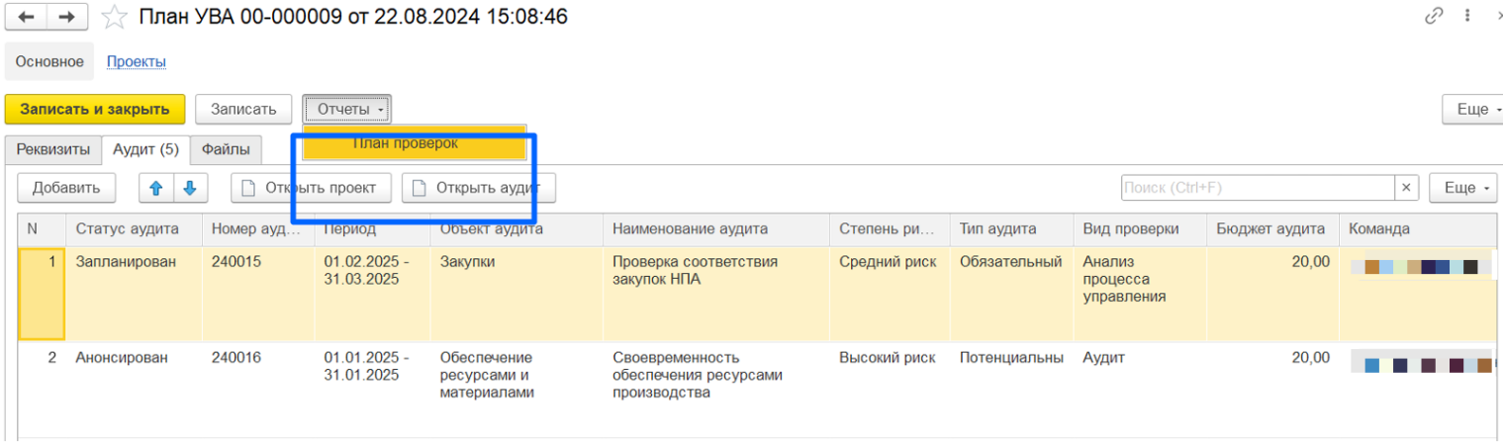
Отчет «План проверок» помимо сводной информации по аудиту из карточки Плана УВА также содержит распределение бюджета времени, где указаны:
- периоды проверок (серый цвет);
- периоды отсутствий (желтый цвет).

Также План проверок можно открыть по команде:

Внутренний аудит – Отчеты – План проверок.

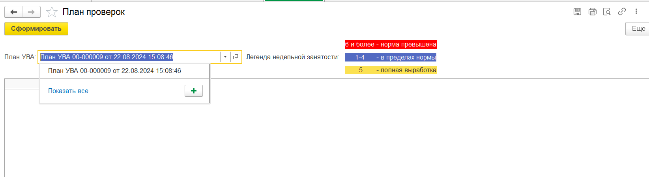
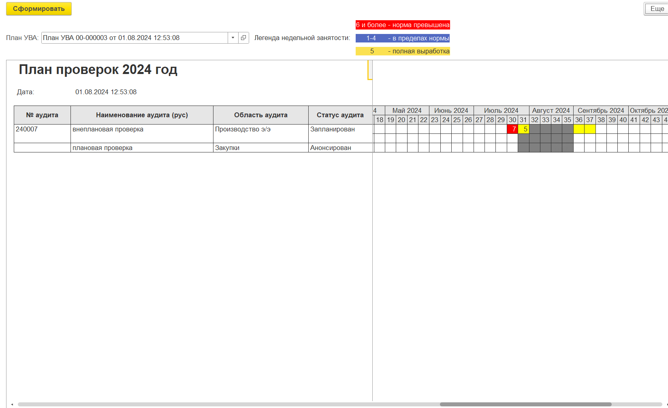
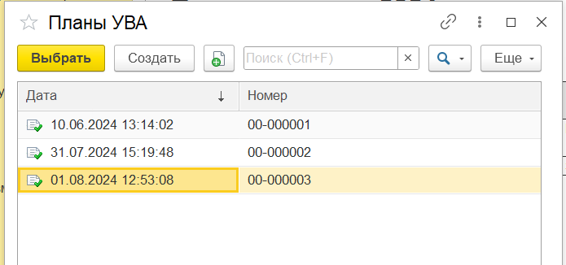
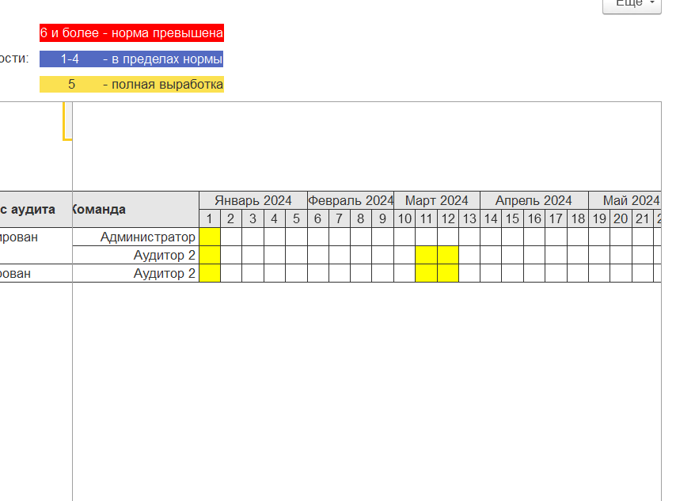
Из выпадающего списка «План УВА» выбираем искомый план. Нажимаем кнопку «Сформировать».
В правом разделе плана – бюджет времени, где отмечены серым цветом интервалы проверок и желтым – планируемые отсутствия аудиторов.

Предупреждение об отсутствии
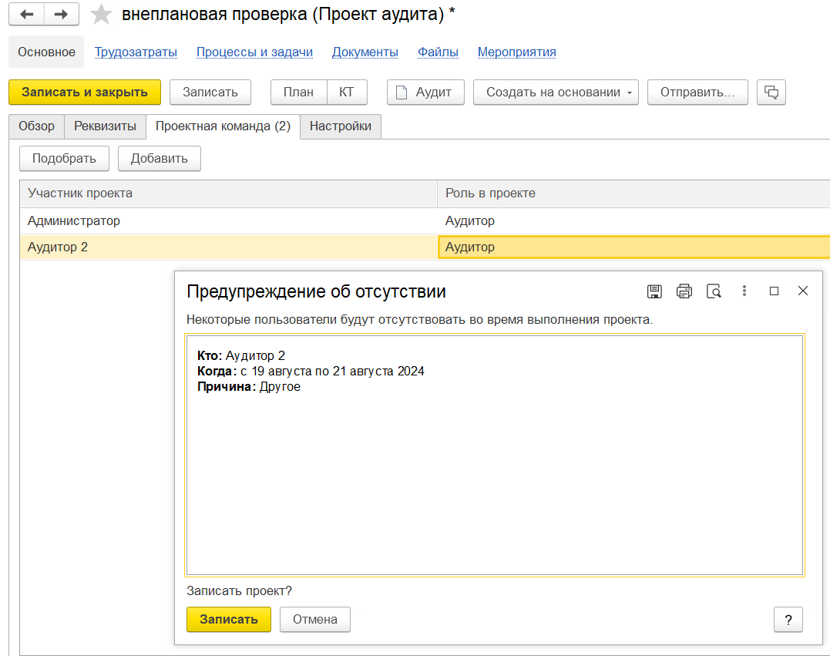
При добавлении в Проектную команду сотрудника (кнопка «Добавить»), у которого зафиксировано фактическое отсутствие на период проверки, при попытке записи, появится окно с предупреждением об отсутствии.

Проект аудита (расследования, консультации)
Как было сказано выше, при создании плана УВА формируются План проекта и Аудит. Мы можем перейти из Плана проекта в Аудит и наоборот.
Также все проекты автоматически попадают в раздел «Проекты», где группируются в папки по годам с сортировкой по видам аудитов:
- аудиты,
- консультации,
- расследования.

Просмотр проектов
Отдельно открыть для просмотра все проекты можно командой:
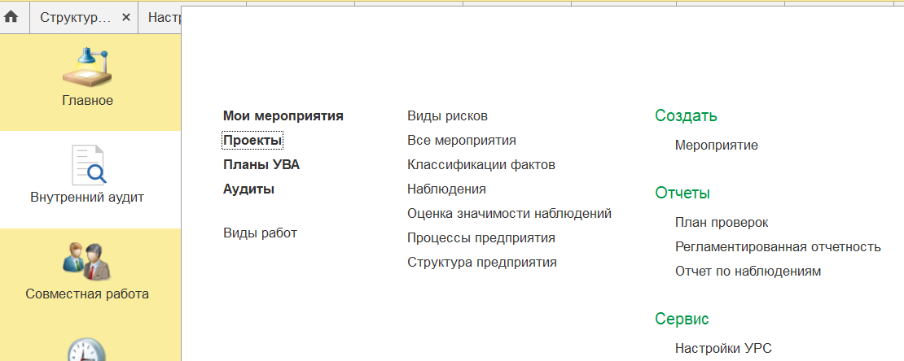
Внутренний аудит – Проекты.
Выбираем для просмотра нужный проект аудита внутри папки конкретного года.
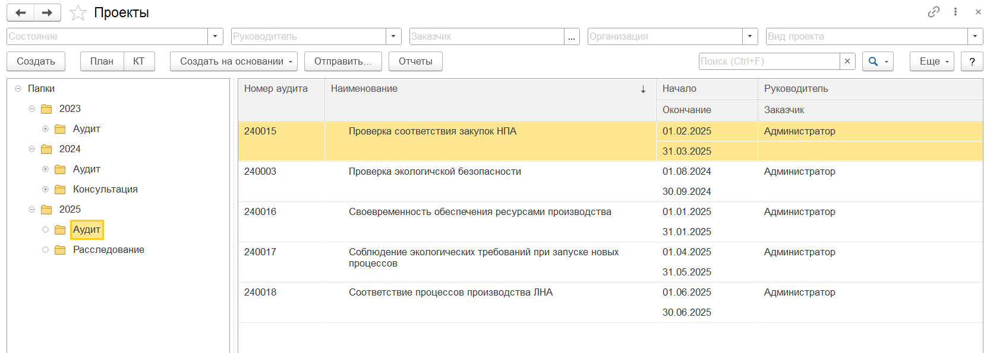
В разделе «Проекты» выбираем нужную папку. Папки создаются автоматически и сортируют аудиты согласно видам проверок, ранее введенным в Плане УВА в карточке проекта аудита:
- папка «Аудит», которая включает следующие виды аудитов:
  - аудит,
  - аудит процесса управления,
  - точечный аудит,
  - оценка непокрытых областей,
  - повторный аудит
- папка «Консультация», которая включает:
  - консультационные услуги;
- папка «Расследование», которая включает:
  - расследование.
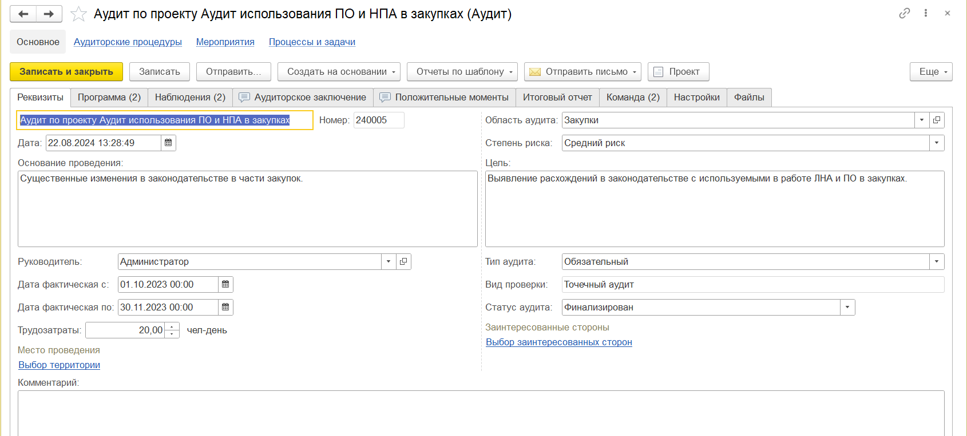
Переход к нужному аудиту открывает карточку аудита.
В верхнем поле слева по кнопке «Проект» происходит переход к проекту аудита.

Затем по кнопке «План» к плану аудита.
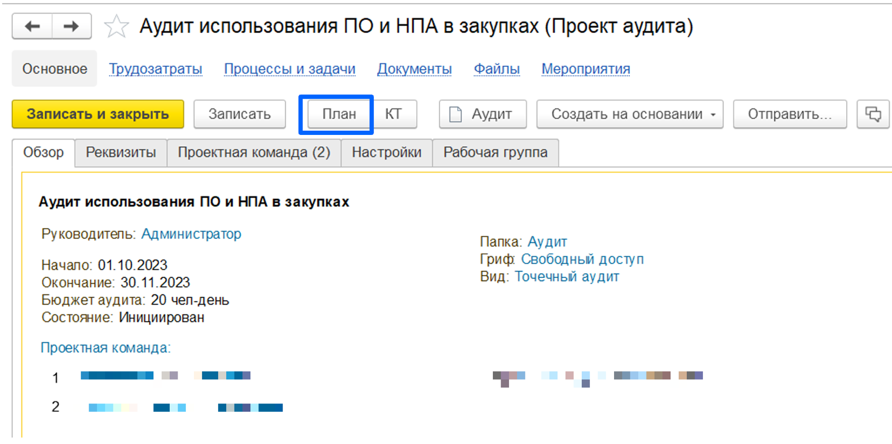
Проект открывается в режиме Планирования. Подробнее о режимах просмотра плана проекта аудита – ниже.

Режимы просмотра Плана проекта: планирование, диаграмма Ганта и др.
План проекта состоит из списка проектных задач, которые объединены в иерархическую структуру и диаграмму Ганта. Различные режимы просмотра плана проекта дают представление о проекте и состоянии его задач на всех этапах выполнения.
План проекта можно просматривать в 6-ти режимах.
Режим просмотра «Планирование» позволяет редактировать и просматривать задачи. Выставлен автоматически.
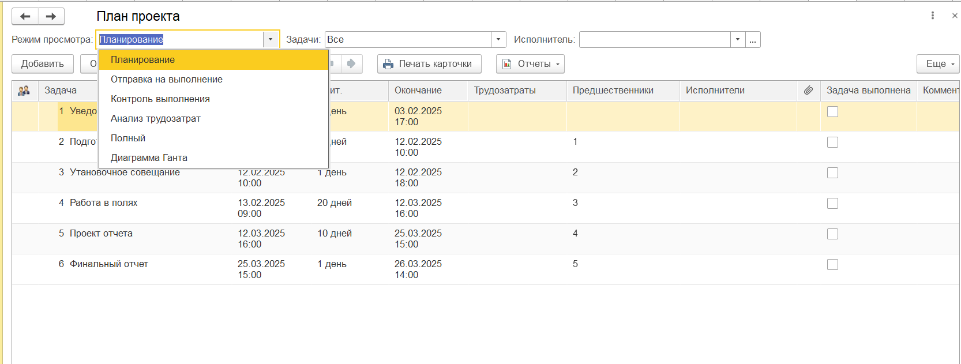
Режим просмотра «Диаграмма Ганта» позволяет визуализировать динамику по задачам проекта.
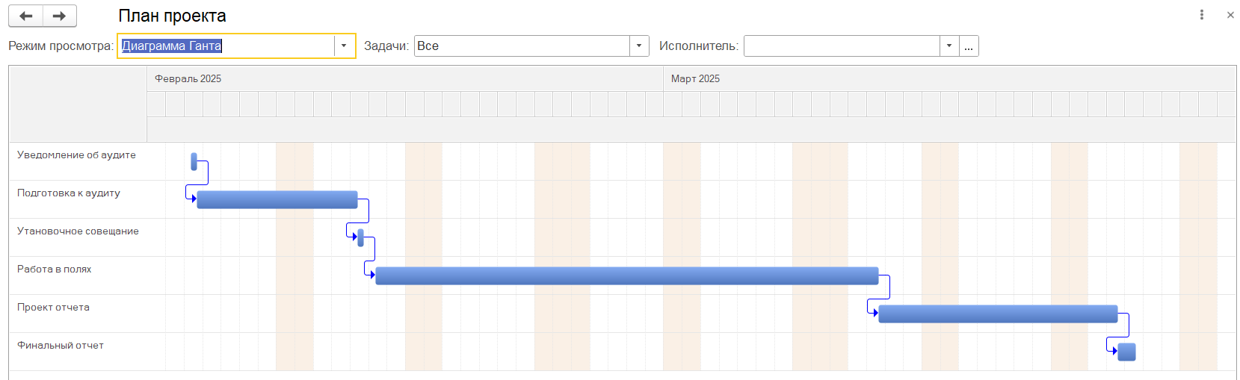
Отрезки диаграммы Ганта выделяются разными цветами:
- черным — суммарные задачи (задачи, у которых есть подчиненные задачи);
- синим — задачи, которые пока не выполняются, дата их начала пока не просрочена;
- коричневым — задачи, которые пока не выполняются, однако дата их начала уже просрочена;
- зеленым — задачи, которые выполняются, дата их окончания не просрочена;
- красным — задачи, которые выполняются, дата их окончания уже просрочена;
- серым — завершенные задачи.
Режим просмотра «Отправка на выполнение» выводит состояние задач и их начало (планируемое и фактическое).
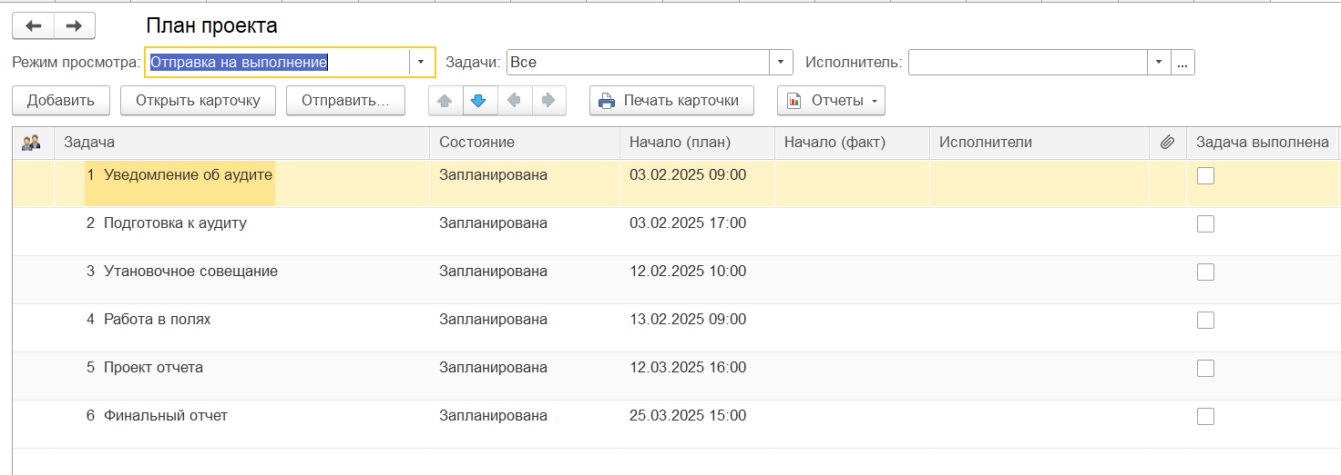
Режим просмотра «Контроль выполнения» выводит состояние задач и их окончание (планируемое и фактическое).
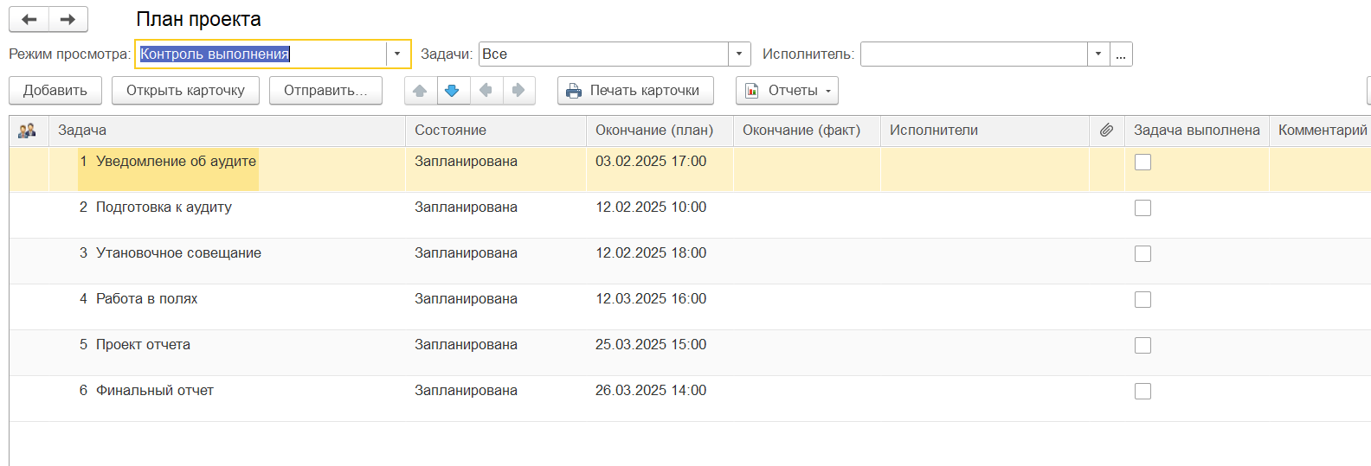
Режим просмотра «Анализ трудозатрат» выводит состояние задач и их трудозатраты (планируемые и фактические).
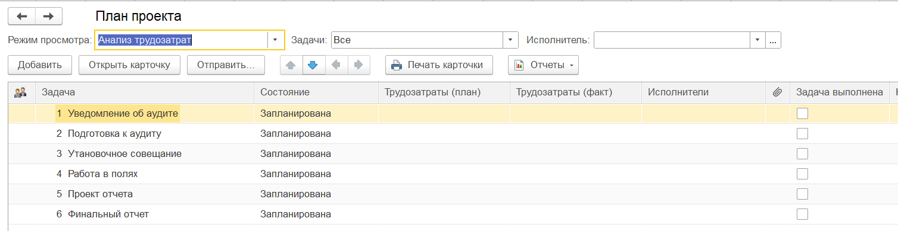
Режим просмотра «Полный» выводит состояние задач, трудозатраты, начало, окончание и длительность.
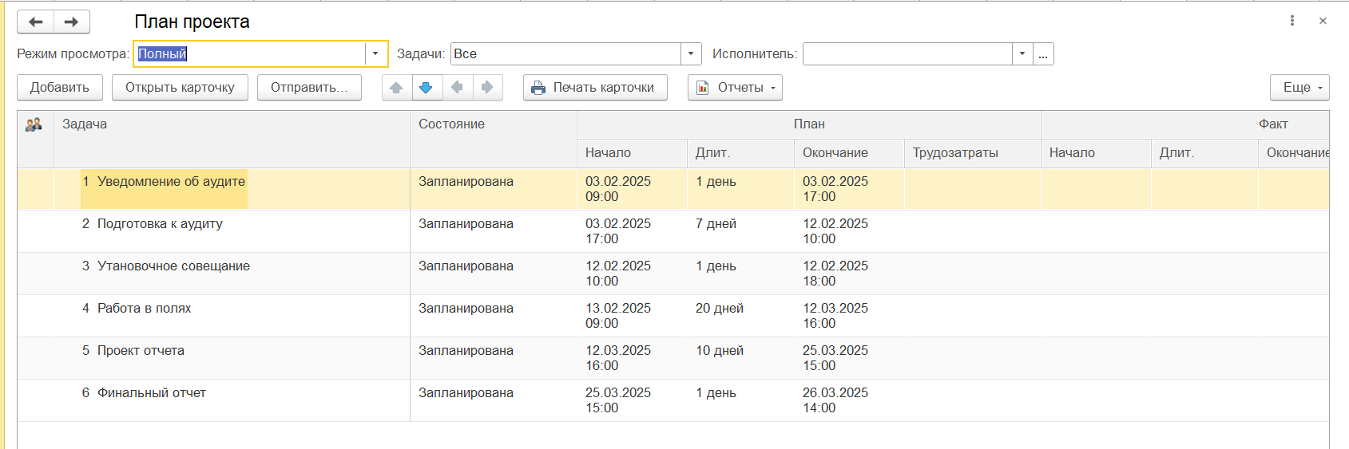
Вехи проекта (как правило, уведомление о начале аудита, уведомление об установочном совещании и финальный отчет) могут отправляться по почте (кнопка «Отправить»). Для этого предварительно должны быть сделаны соответствующие настройки почты.
Режим просмотра можно сделать по задачам и по исполнителям. Работа режима просмотра по исполнителям приведена ниже.
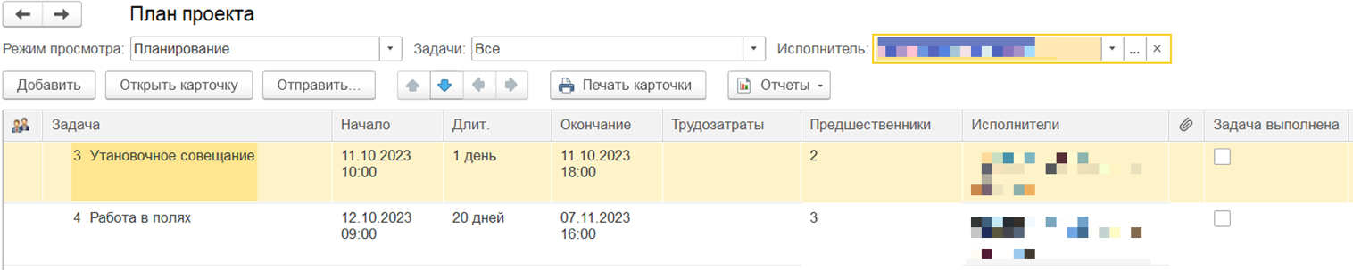

Подбор исполнителей по задачам в План проекта
В Плане проекта члены команды распределяются по задачам. Напротив каждой задачи в колонке «Исполнители» надо выбрать исполнителя. В открывающемся окне «Подбор исполнителей» программа предлагает подобрать из списка аудиторов, ранее выставленных на этот аудит.
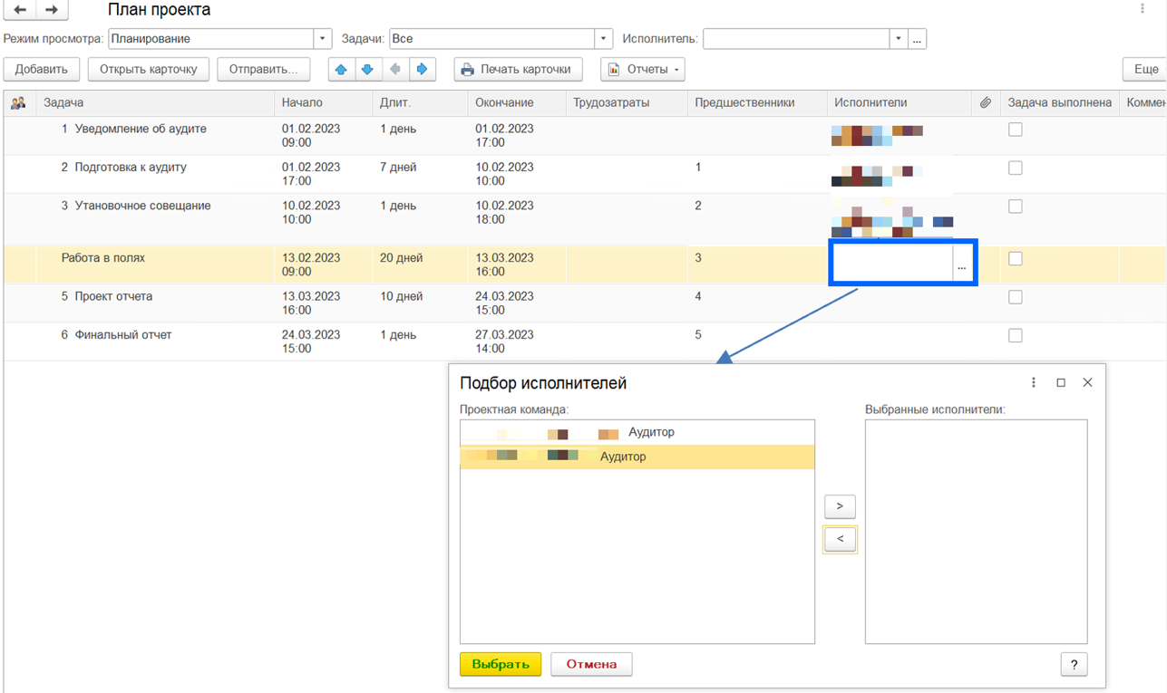

Заполнение аудита
Заполнение аудита предполагает последовательное заполнение следующих документов:
- Реквизиты;
- Программа;
- Наблюдения;
- Аудиторское заключение;
- Положительные моменты;
- Итоговый отчет;
- Настройки;
- Файлы.

Реквизиты аудита
Реквизиты частично переносятся из плана аудита. Вручную вводятся:
- Основание проведения;
- Цель аудита;
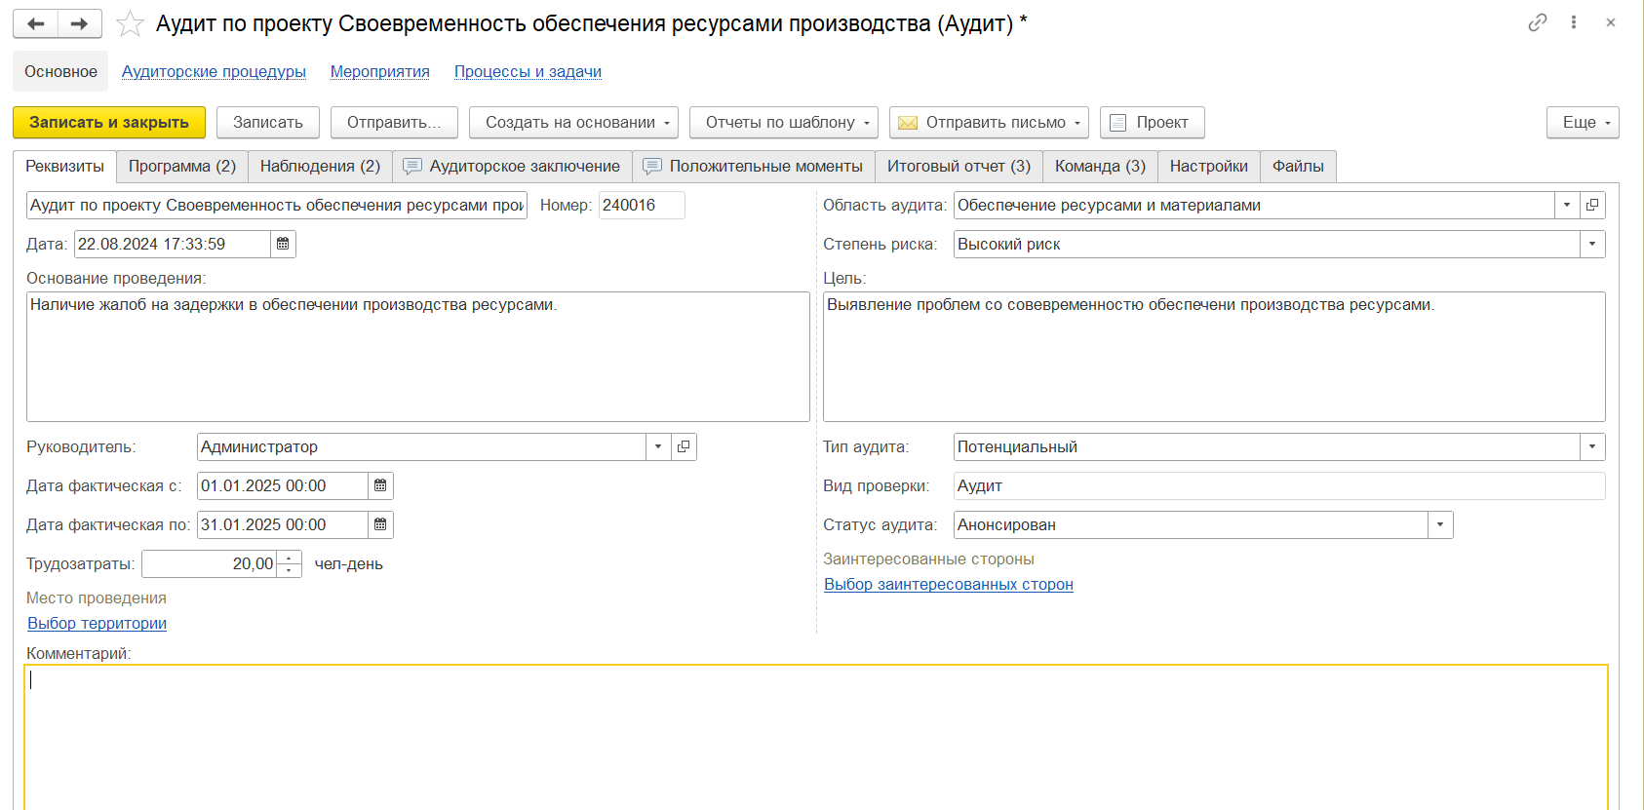
- Комментарий.

Программы аудита (аудиторские процедуры)
Программа аудита содержит аудиторские процедуры. которые аудитор предполагает выполнить в ходе проведения данного аудита. Программы создаются по кнопке «Добавить». После чего в открывшемся окне вводятся в ручном режиме информация по следующим закладкам:
- область аудита;
- проделанная работа;
- ответственные аудиторы;
- потенциальные наблюдения;
- наблюдения;
- процессы;
- реквизиты.
Заключение выбирается из выпадающего списка и может принимать одно из следующих значений:
- Эффективен;
- Требуются некоторые улучшения;
- Требуются существенные улучшении;
- Крайне неэффективен.
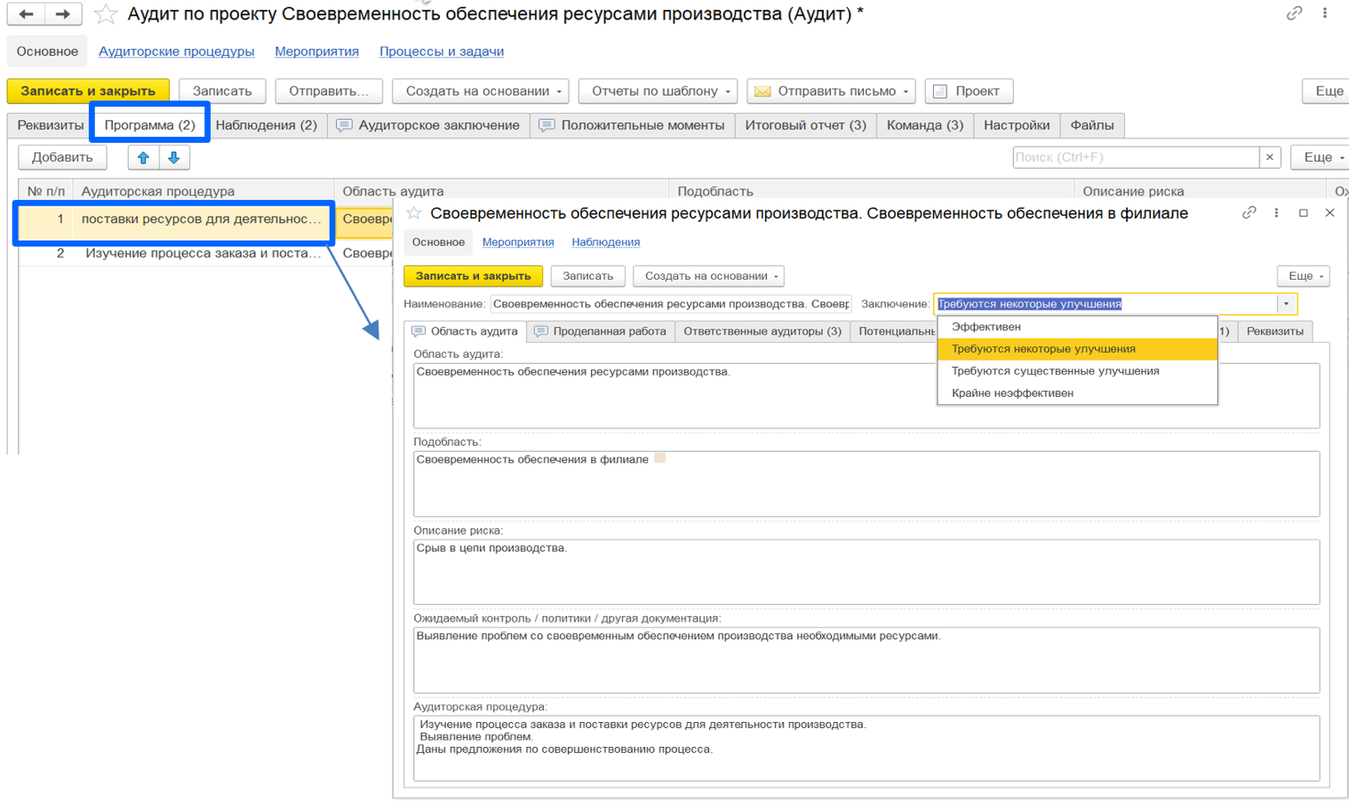

Удаление программ (аудиторских процедур) происходит стандартно, по команде «удалить», вызываемой правой кнопкой мыши на поле с удаляемой программой. Программа удалится, но нумерация программ должна быть изменена вручную на вкладке «Реквизиты».

Наблюдения
Отдельно остановимся на аудиторских наблюдениях, так как они являются вложенным документом в программу (аудиторскую процедуру).
Наблюдения по аудиторской процедуре добавляются на вкладке «Наблюдения».
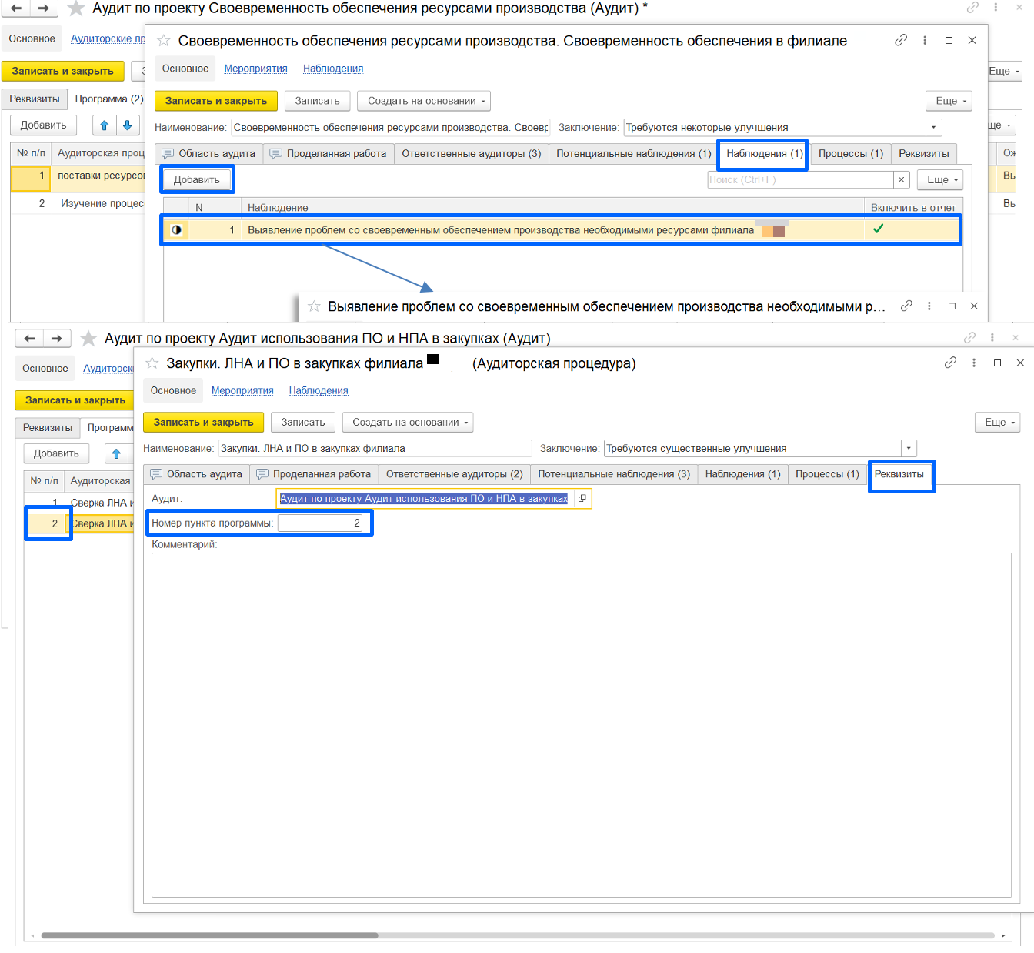
Добавив наблюдение, необходимо перейти в него двойным щелчком левой кнопки мыши. Документ «Наблюдение» содержит следующие поля:
- Реквизиты,
- Область аудита,
- Наблюдение,
- Рекомендации,
- Дополнительная информация.
Форма заполняется в полуавтоматическом режиме, когда часть полей заполняются вручную, а часть – переносятся автоматически из связанных документов.
Оценка наблюдения выставляется из списка и может принимать одно из 4-х значений:
- Низкая (почти адекватно),
- Средняя (требуются корректирующие действия),
- Высокая (требуются срочные корректирующие действия),
- Очень высокая (требуются незамедлительные корректирующие действия).
Оценка наблюдения сопровождается круговой диаграммой, визуализирующей оценку.
Все проведенные в ходе аудита наблюдения фиксируются в аудите во вкладке «Наблюдения». На вкладке отражаются:
- Наименование наблюдения,
- Наблюдение,
- Аудиторская процедура,
- Включить в отчет.
После того, как заполнено наблюдение, в программе проставляется в ручном режиме заключение с выбором варианта заключения из выпадающего списка.
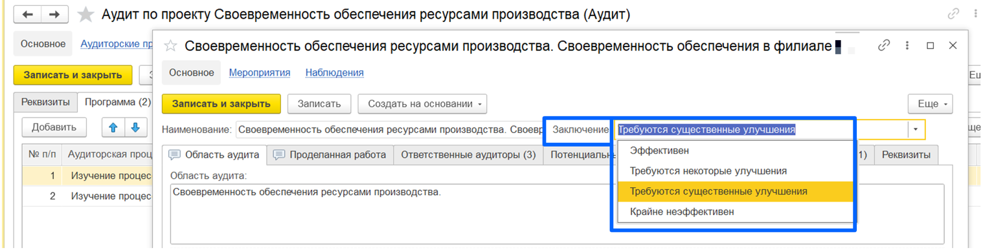
В аудите посмотреть/редактировать наблюдение можно на вкладке «Наблюдения».
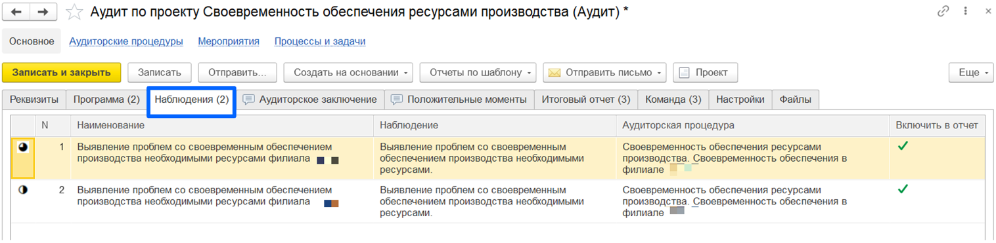

Аудиторское заключение
Аудиторское заключение создается аудитором по окончании аудита. Формируется в полуавтоматическом режиме.
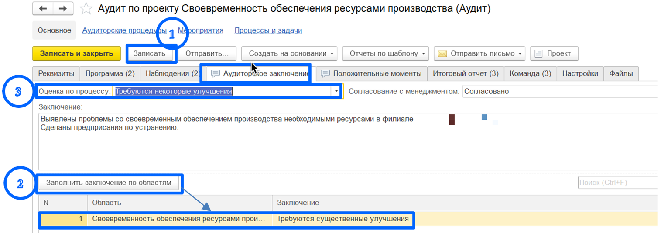
Нажимает кнопку «Записать» и затем нажимает «Заполнить заключение по областям». После чего в поле под текстовой частью формируется автоматически оценка по аудиту. Если в ходе аудита были затронуты разные области, то они выводятся отдельно. Если в ходе аудита были проведены аудиторские процедуры с различными заключениями в рамках одной области, то заключение формируется по математическому принципу среднего арифметического с округлением в меньшую сторону до целого значения. После того, как будут расчитаны заключения по областям, аудитор в ручном режиме выставляет оценку по процессу.
В текстовую часть заключения пользователь вносит текст заключения в ручном режиме.
Закладка «Положительные моменты» имеет текстовое поле для ручного ввода текста, ее заполнение не влияет на формирование итогового отчета.
После того, как будут заполнены вкладки «Реквизиты», «Программа», «Наблюдения», Аудиторское заключение», «Положительные моменты» (при наличии) будут заполнены, нажимается кнопка «Записать» или «Записать и закрыть».

Отчет «Наблюдения аудита»
Все проведенные наблюдения можно сформировать в единый отчет в документе MS Word. Для этого у пользователя на компьютере должен быть установлен редактор MS Word.
Отчет по наблюдениям формируется в аудите по кнопке «Отчеты по шаблону» с выбором из списка «Наблюдения аудита».
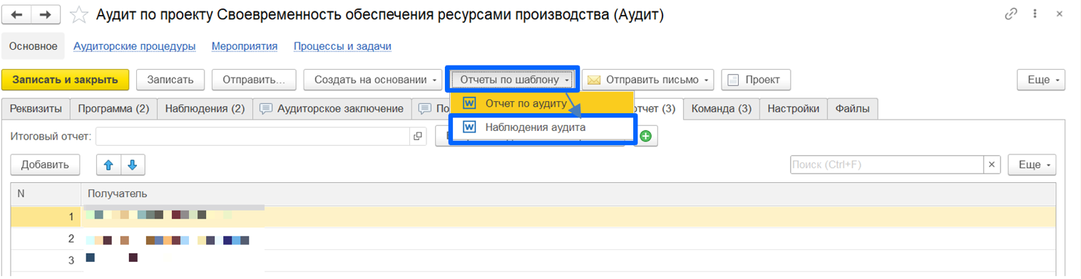
Программа предложит пользователю сохранить отчет на диск компьютера или открыть.
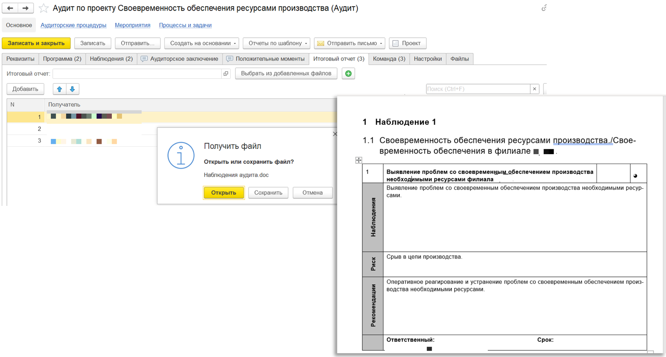
Открывшийся файл с наблюдениями может быть отредактирован и распечатан непосредственно из программы MS Word.

Итоговый отчет «Отчет по аудиту»
После того, как будут заполнены основные разделы документа аудита (закладки «Реквизиты», «Программа», «Наблюдения», Аудиторское заключение») и записаны (кнопка «Записать» или «Записать и закрыть») пользователь может переходить к формированию итогового отчета аудита в документ MS Word.
Отчет по аудиту формируется в аудите по кнопке «Отчеты по шаблону» с выбором из списка «Отчет по аудиту».
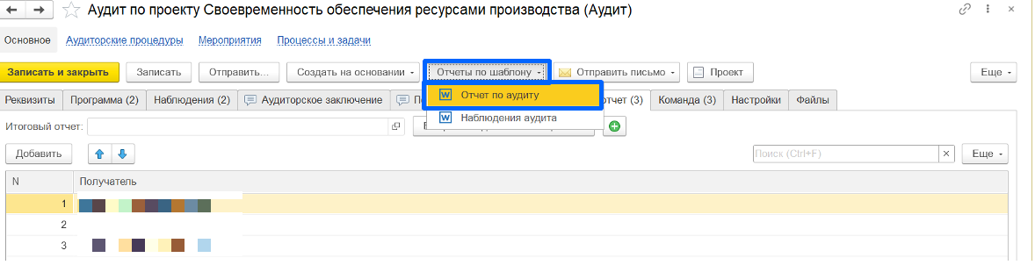
Программа предложит пользователю сохранить отчет на диск компьютера или открыть.
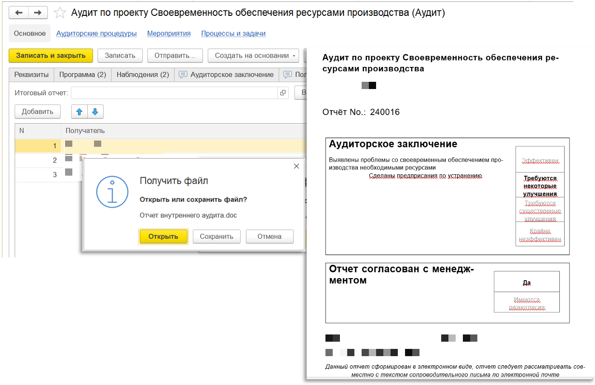
Открывшийся файл с отчетом по аудиту может быть отредактирован и распечатан непосредственно из программы MS Word, аналогично отчету по наблюдениям.

После того, как отчет сохранен на диск компьютера, он может быть направлен из программы к аудиту.
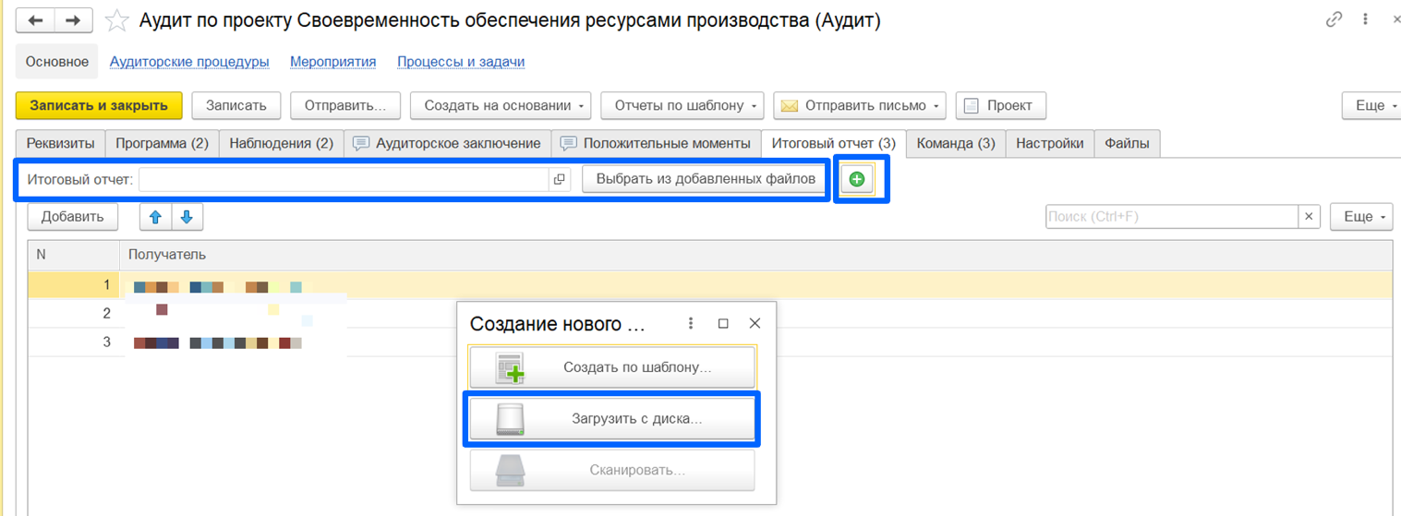

Настройка исполнения задач по почте

Настройка системной учётной записи
В первую очередь необходимо настроить системную учетную запись.
Под пользователем с полными правами перейти в подсистему Настройка и администрирование, выбрать команду Настройка почты:
Настройка и Администрирование – Настройка почты.
Открыть Системную учётную запись (она помечена желтым кружком).
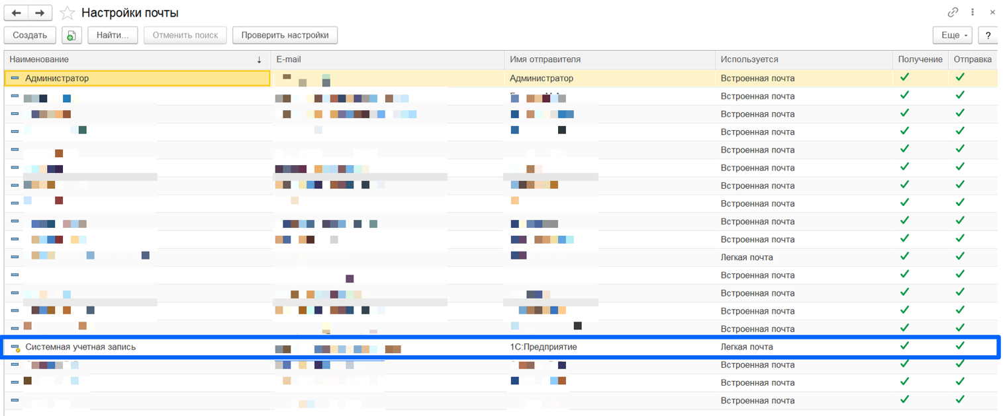

Ввести адрес электронной почты, пароль, имя отправителя, указать «легкую» почту, выбрать «Определение параметров подключения автоматически» и нажать «Создать».
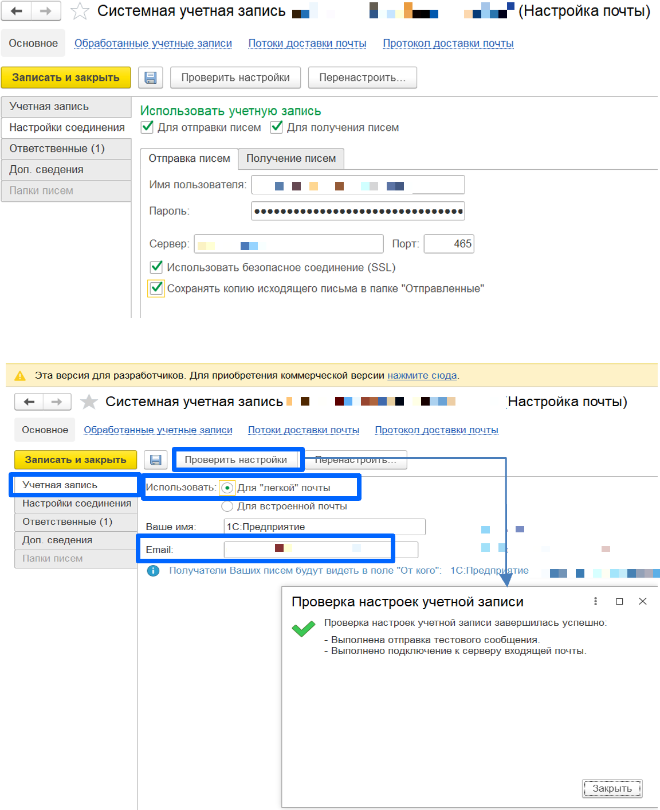
Успешная проверка учетной записи завершается сообщением. На почту также приходит тестовое сообщение.

Настройка функциональности исполнения задач по почте
Включим функциональность:
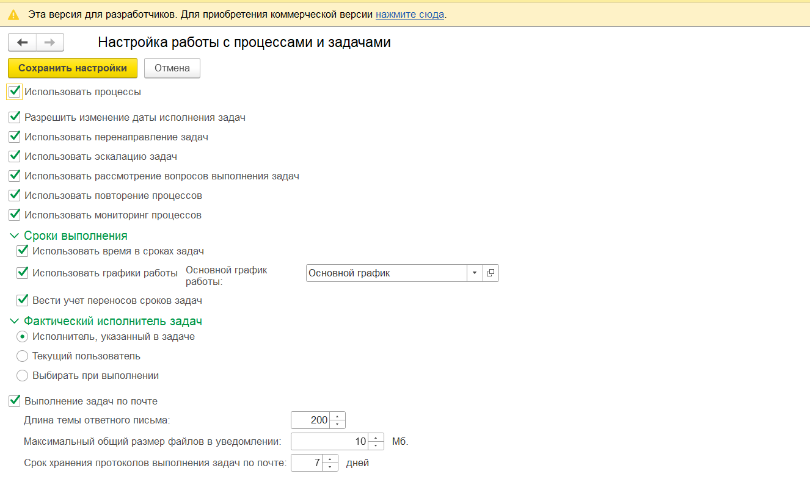
Настройка и Администрирование – Настройка программы – Процессы и задачи.

Настройка и Администрирование – Настройка программы – Общие настройки – Уведомления – Дополнительные настройки.
Если планируется получать уведомления на веб версию программы, то необходимо указать адрес публикации веб-сервера.
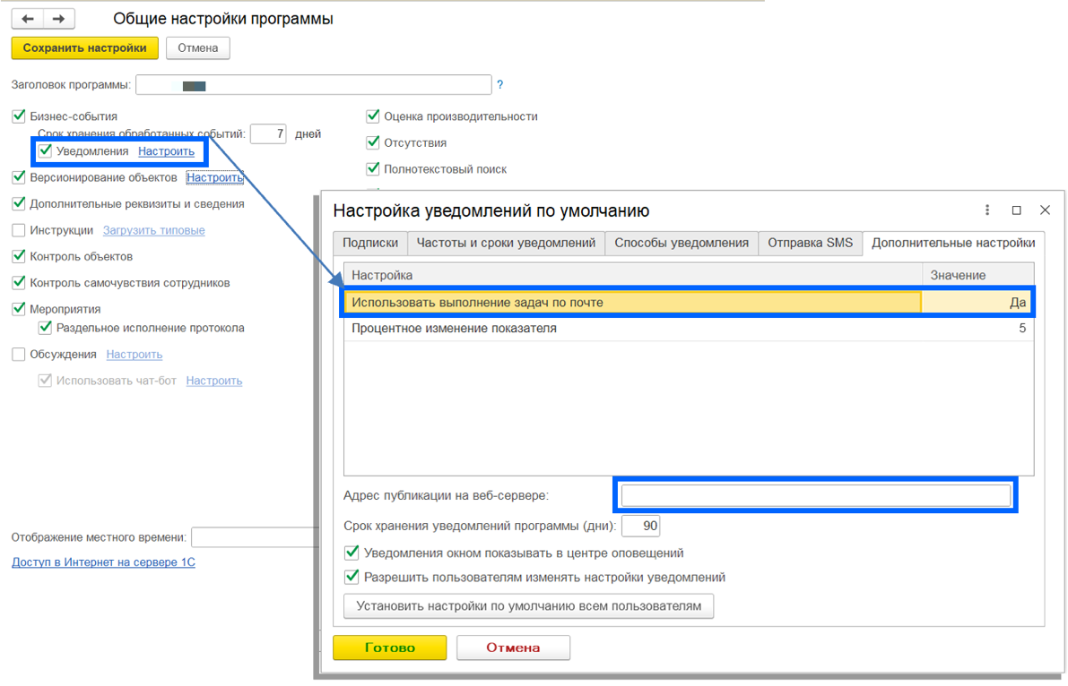

Регламентные задания выполняются на сервере «1С:Предприятие» по расписанию.
Настраиваем расписание регламентного задания:
Настройка и Администрирование – Поддержка и обслуживание – Регламентные и фоновые задания – Выполнение задач по почте – Настроить расписание.
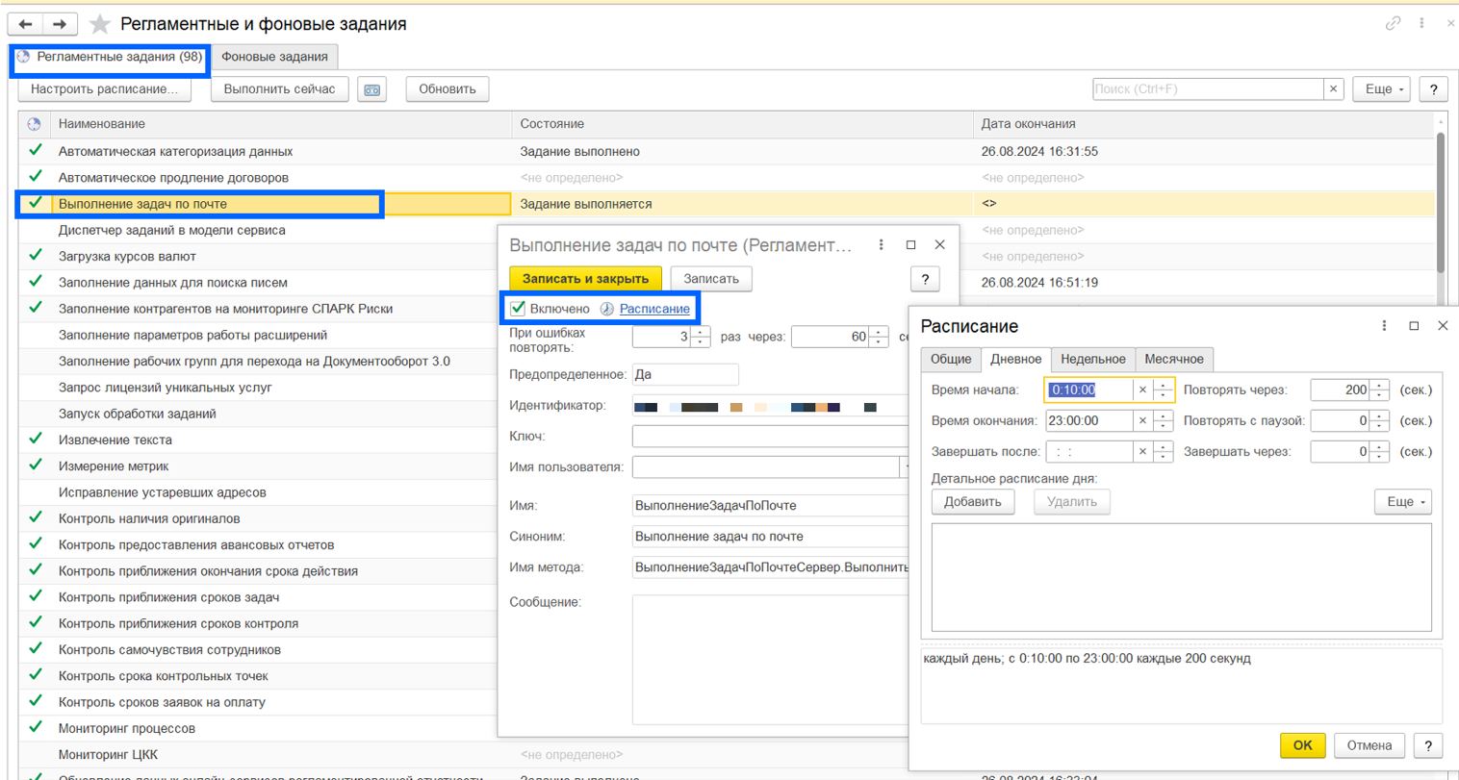
После установки всех вышеописанных настроек задачи документооборота будут приходить на почту исполнителя, и он сможет выполнять их из любого почтового клиента.
Письмо с задачей выглядит следующим образом:
- Название задачи;
- Описание задачи;
- Крайний срок;
- Исполнитель;
- Автор;
- Ссылка на задачу;
- Гиперссылки вариантов выполнения задач.
По умолчанию объем вложенных файлов не должен превышать 10 Мб.
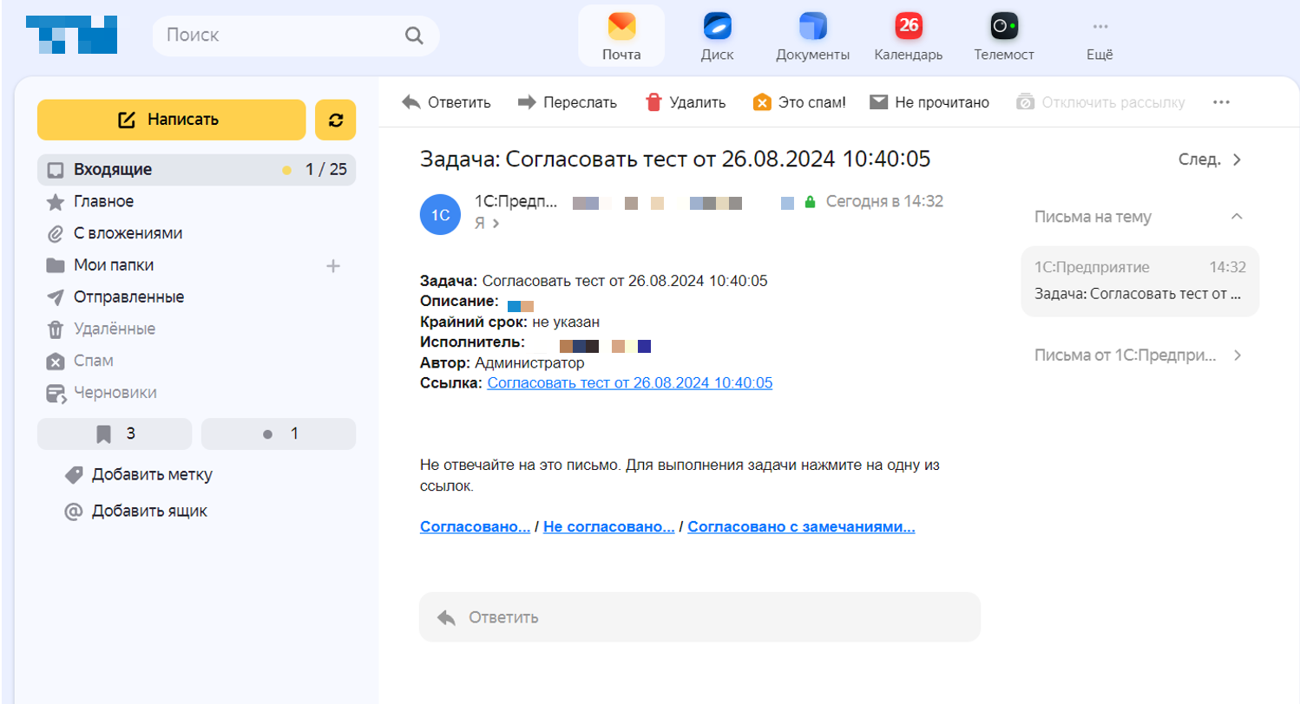

- Анкеты обратной связи в аудите
Для проведения опросов после завершения и финализации аудита предусмотрены анкеты обратной связи. Чтобы перейти к отправке опроса респонденту необходимо находиться в нужном аудите и нажать на кнопку «Создать на основании», далее в выпадающем меню выбрать пункт «Проведение опроса»
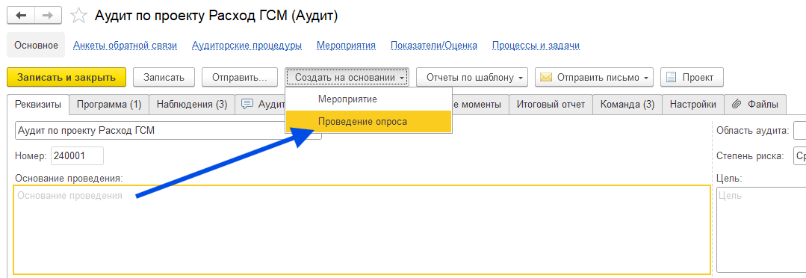

Далее откроется меню создания опроса. В нем необходимо заполнить все свободны поля. В поле «Шаблон анкеты» необходимо выбрать «Обратная связь по аудиту». Поля «Номер» и «Предмет» заполняются сами. После этого по кнопке «Подобрать» необходимо выбрать респондентов – пользователей программы, кто будет проходить опрос. Далее необходимо нажать на кнопки «Провесит» и «Отправить». Откроется окно с выбором вариантов для отправки в нем необходимо выбрать «Исполнение (новое)» и нажать на кнопку «Перейти к отправке».
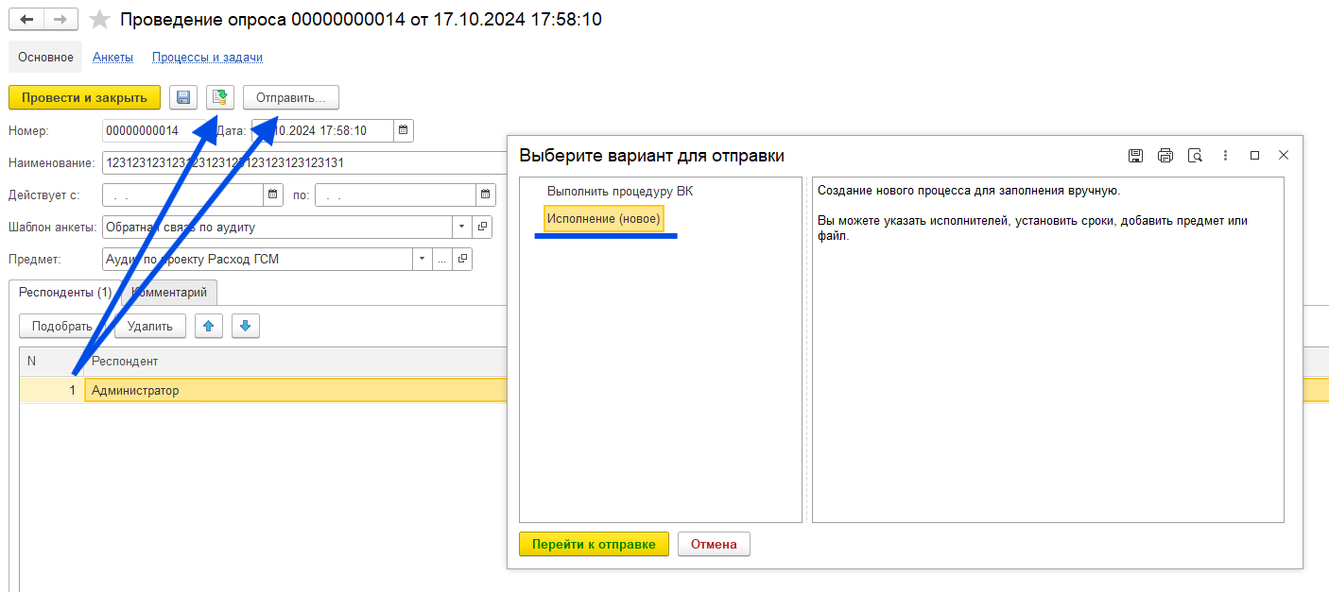

После выполнения всех вышеперечисленных действий у нас откроется документ создания исполнения. В нем нужно поставить проверяющего и по необходимости указать сроки выполнения и проверки. Далее жмем на кнопку «Стартовать и закрыть».
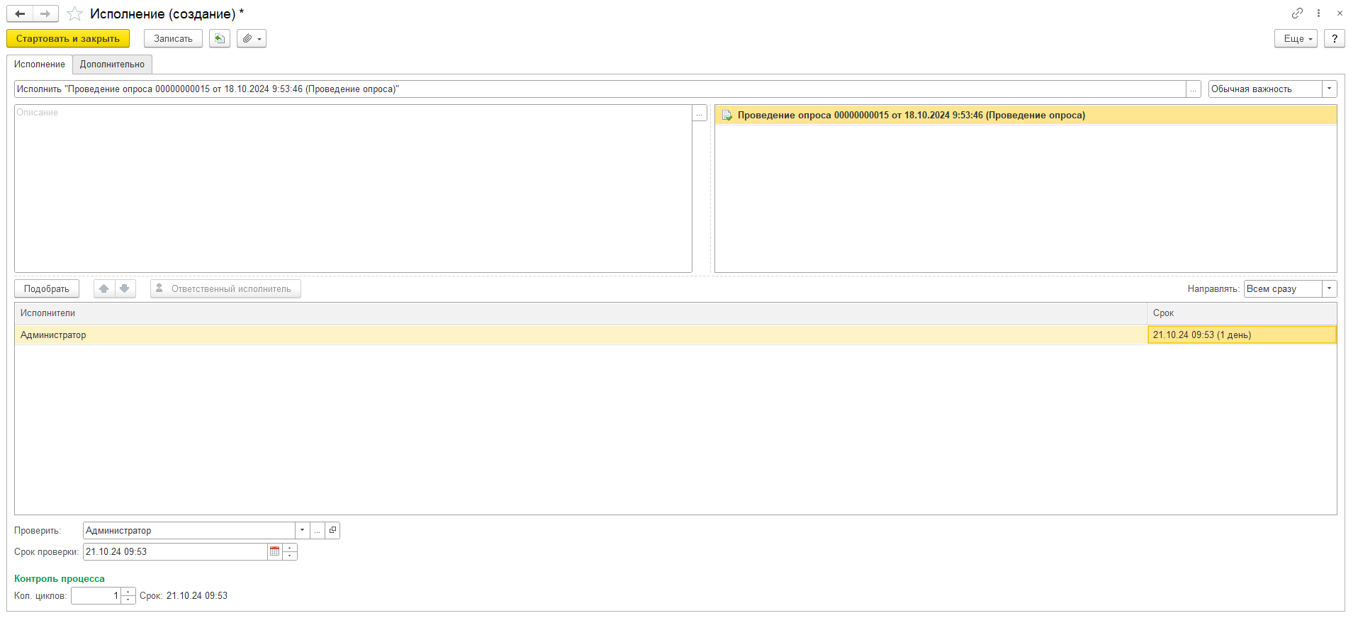

На данном этапе пользователю респонденту был отправлен опрос, с ним он может ознакомиться на начальной странице в блоке «Доступные анкеты», либо также находясь на начальной странице перейдя в раздел «Задачи мне» (альт.: Совместная работа – Задачи мне). Также перейти к опросу можно из созданного нами ранее документа «Проведение опроса». Для этого необходимо перейти на закладку «Процессы и задачи» там отобразиться исполнение нашего опроса.
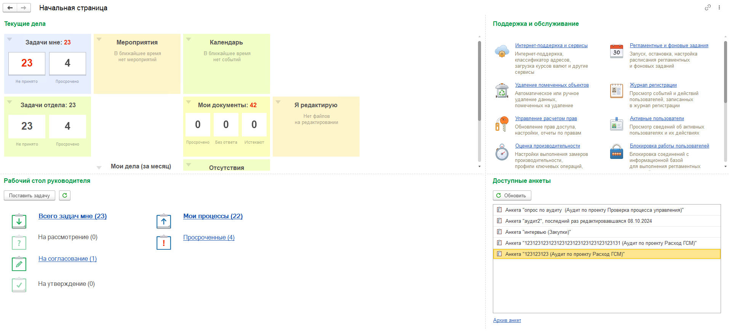

Пройдя анкеты необходимо нажать на кнопку «Показать разделы». Там, как правило, имеется вступление, заключение и общий раздел, в котором находится сам опрос. Во вступлении можно ознакомиться с наименованием проверки, номером, руководителем и группой аудиторов. Перейдя в общий раздел откроется опрос, в котором, отвечая на вопросы, можно как дать оценку или выбрать вариант из списка, так и написать свой ответ. По желанию, можно создать форму или отредактировать имеющиеся. По завершению опроса следует нажать на кнопку «Завершить и закрыть».
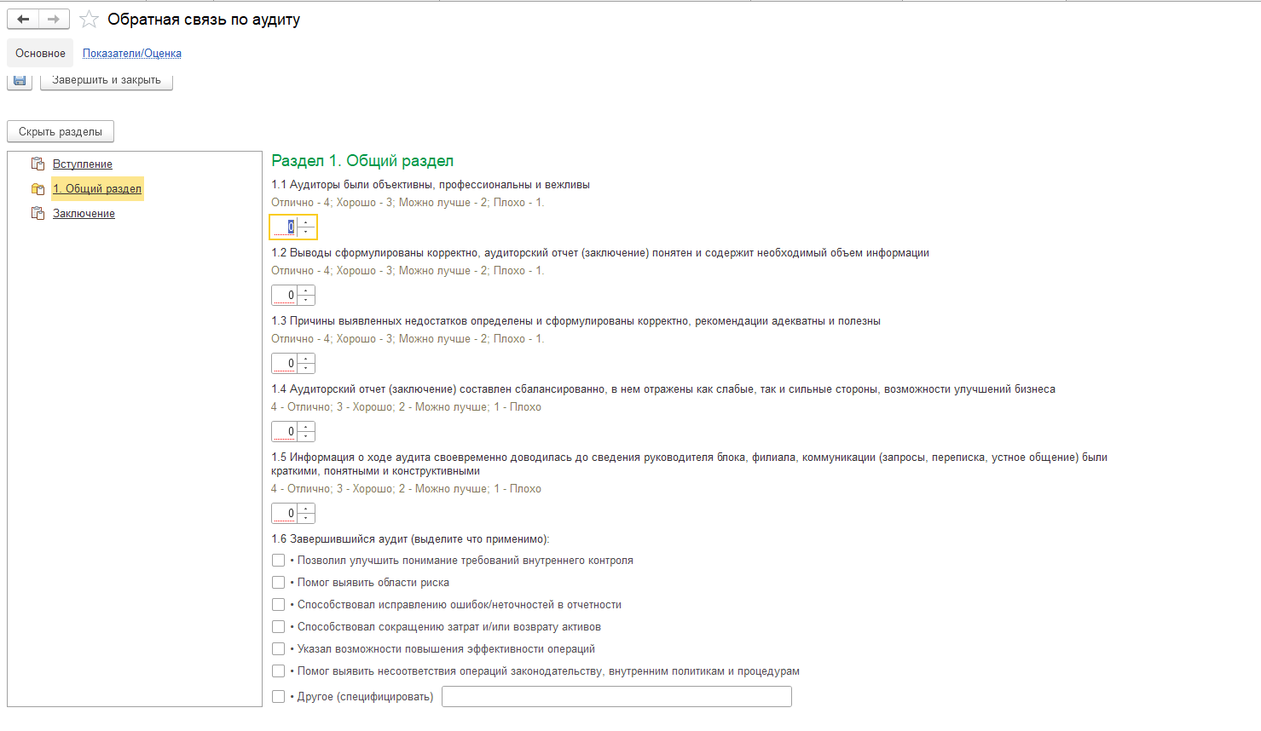

После того как респондент пройдет опрос результаты анкетирования попадут в аудит. Просмотреть анкеты, а также результаты того или иного респондента можно находясь в аудите и перейдя на закладку «Анкеты обратной связи».
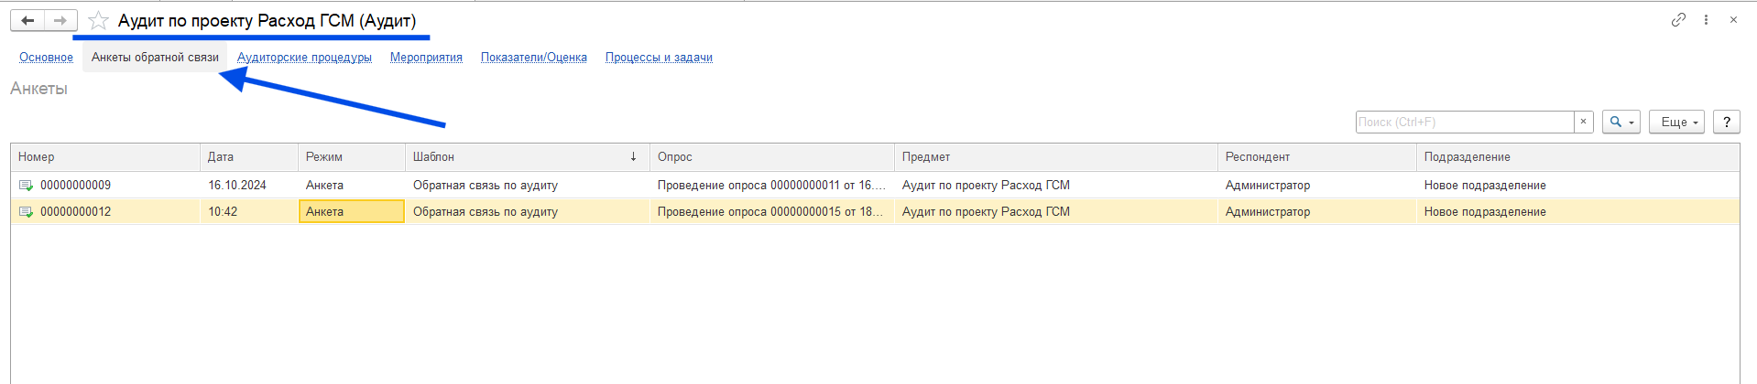

- Модель компетенций
Модель компетенций в системе представляет собой инструмент для управления и оценки профессиональных навыков сотрудников. Он позволяет автоматизировать процессы формирования, анализа и контроля компетенций.

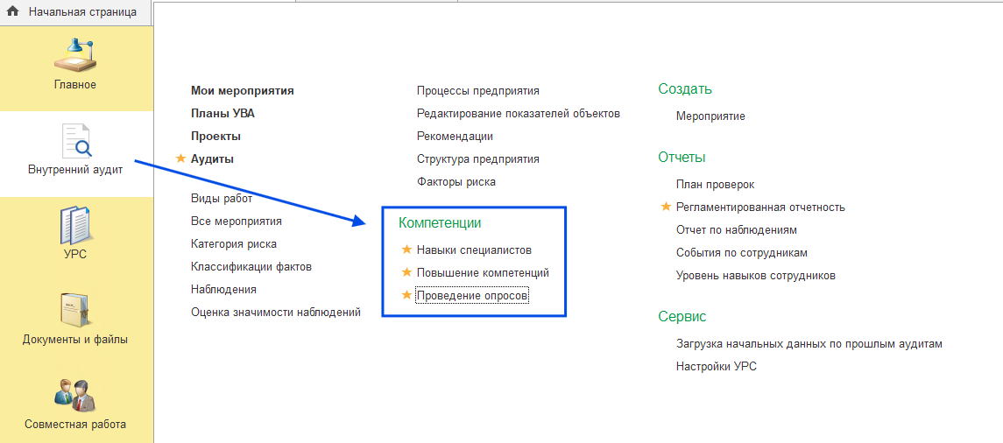
Внутренний аудит – Компетенции – Навыки специалистов

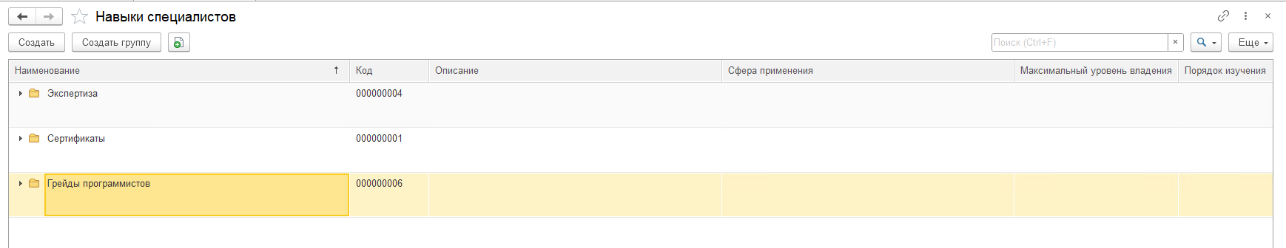
Перейдя непосредственно в справочник «Навыки специалистов», мы можем увидеть 2 кнопки – «Создать» и «Создать группу». Первая отвечает за создание навыка, а вторая за создание группы навыков.

Нажав на кнопку «Создать группу» откроется следующее окно:
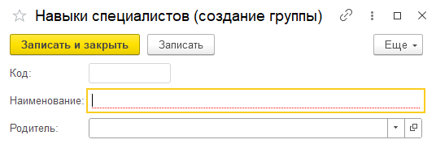

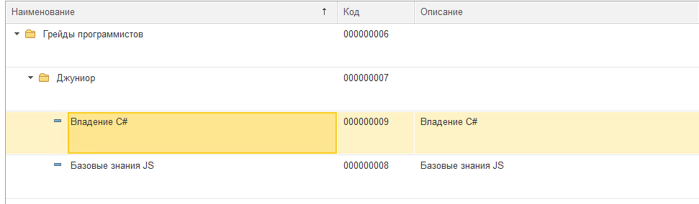
В нем мы можем указать наименование для группы, а также выбрать «Родителя» (или папку которой будет подчинятся созданное нами группа). Таким образом, можно реализовать иерархию разделов и подразделов, где в самом низу будут уже сами навыки.

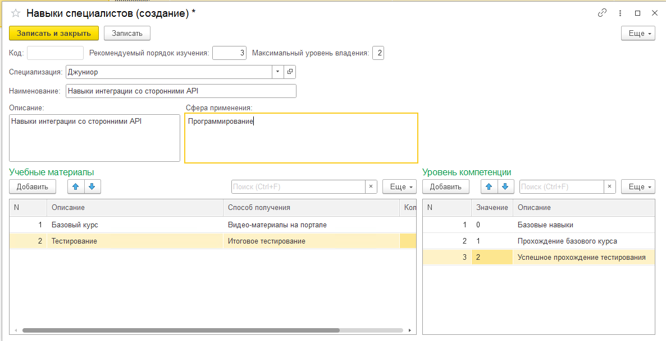
Нажав на кнопку «Создать» откроется следующее окно:

В нем мы можем выбрать Специализацию (папку которую создавали ранее), задать наименование, описание, сферу применения, а также указать порядок изучения и максимальный уровень владения.
Также имеются два блока с табличными частями – «Учебные материалы» и «Уровень компетенции». В табличной части «Учебные материалы» по кнопке «Добавить» мы можем добавить список возможных материалов для изучения данного навыка. Для этого нам доступны следующие реквизиты:
- Номер (N)
- Описание
- Способ получения
- Кол-во часов на изучение
В табличной части «Уровень компетенции» по кнопке «Добавить» мы можем добавить уровни освоения данного навыка, которые в дальнейшем можно будет выдавать пользователям. Ограничений по количеству уровней нет. Также стоит упомянуть, что после создания необходимого кол-ва уровней следует указать их количество и в поле «Максимальный уровень владения». Для создания у нас есть следующие реквизиты для заполнения:
- Номер(N)
- Значение(уровень)
- Описание
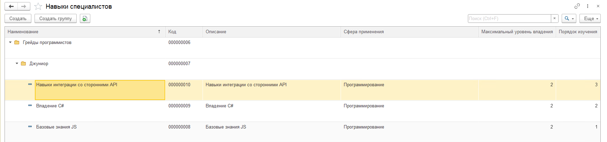
По завершению создания навыков мы сможем увидеть список с краткой информацией по каждому навыку:

Заполнив данный справочник можно перейти к повышению компетенций:
Внутренний аудит – Компетенции – Повышение компетенций
В данном справочнике по кнопке «Создать» мы можем фиксировать два вида событий – «Ввод начальных данных» и «Повышение квалификации».

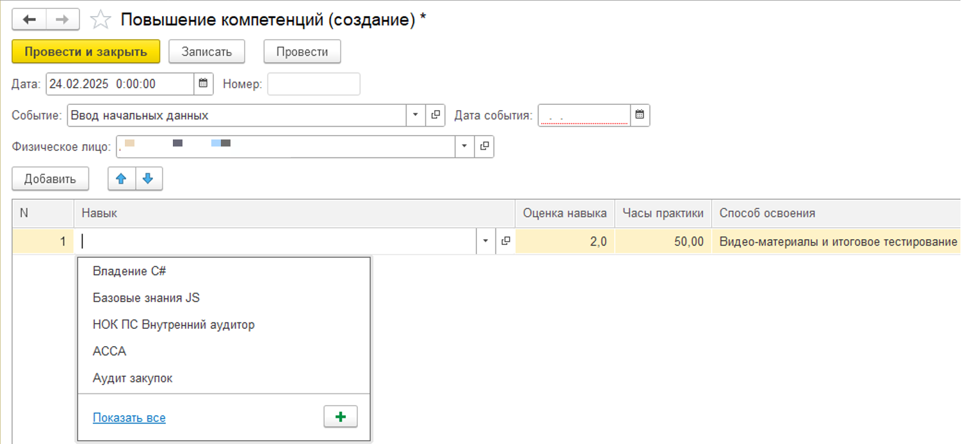
Здесь мы можем указать дату, выбрать событие и физическое лицо, которому будет присваиваться компетенция. Ниже в табличной части по кнопке «Добавить» выбираются необходимые навыки из списка который мы создавали ранее, а также оценка навыка, часы практики и способ освоения.
Для более удобного ознакомления по навыкам сотрудников существует отчет «Уровень навыков сотрудников»:
Внутренний аудит – Отчеты – Уровень навыков сотрудников
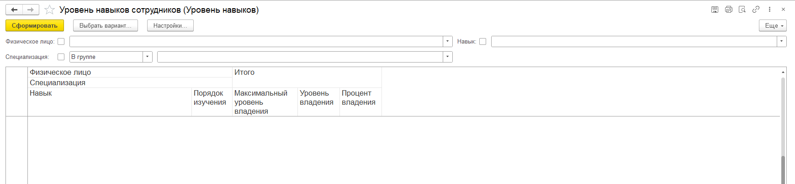

В данном отчете возможен просмотр в разрезе физический лиц, навыков и специализации. По умолчанию нажав на кнопку «Сформировать» будет выведена информация по всем сотрудникам, физ.лицам и навыкам. Для того, чтобы сформировать отчет в разрезе того или иного реквизита необходимо открыть выпадающие меню и выбрать необходимый нам вариант, а также проставить галочку справа от реквизита и нажать на кнопку «Сформировать»:

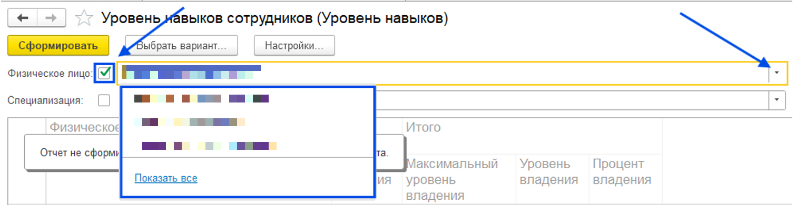
Результат сформированного отчета:
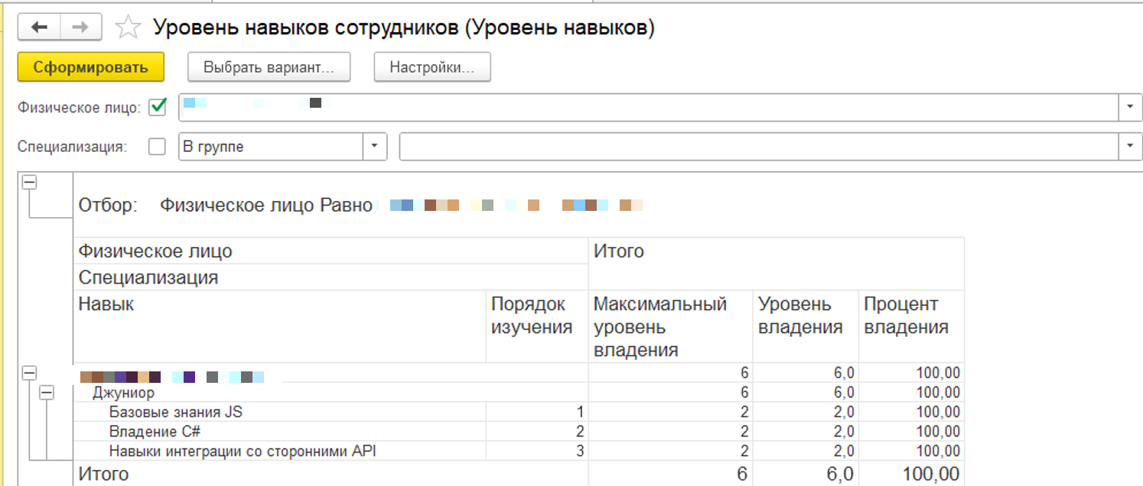

Единица расчета трудозатрат заранее выставляется в настройках программы и м.б. изменена.

